МИНОБРНАУКИ РОССИИ
ФГБОУ ВО «ИжГТУ имени М.Т. Калашникова»
Факультет «Информационные технологии»
Кафедра «Программное обеспечение»
Направление 09.03.04 «Программная инженерия»

УДК 004.9(04)

ПОЯСНИТЕЛЬНАЯ ЗАПИСКА
к выпускной квалификационной работе бакалавра на тему:
Разработка системы для организации соревнований по армрестлингу

Дипломник Е.В. Егоров
студент гр. Б22-191-1
Руководитель И.О. Архипов
Доцент

Консультант К. С. Чернышев
ст. преподаватель

Нормоконтролер В.П. Соболева
Старший преподаватель

Зав. кафедрой ПО М.В. Леонов
д. э. н., доцент

Ижевск 2026

РЕФЕРАТ

СОДЕРЖАНИЕ
ВВЕДЕНИЕ 5
1. требования к системе проведения соревнований по армрестлингу 8
1.1. Общее описание продукта 8
1.1.1. Назначение объекта автоматизации 8
1.1.2. Аналитический обзор 10
1.1.3. Классы и характеристики пользователей 13
1.1.4. Ограничения дизайна и реализации 14
1.2. Функциональные требования 14
1.2.1. Регистрация и аутентификация пользователей 14
1.2.2. Управление ролями и правами доступа 14
1.2.3. Создание и управление соревнованиями 15
1.2.4. Регистрация на соревнования 15
1.2.5. Просмотр хода соревнований и результатов 16
1.3. Требования к данным 17
1.4. Требования к внешним интерфейсам 20
1.4.1. Пользовательский интерфейс 20
1.5. Нефункциональные требования 24
1.5.1. Доступность 24
1.5.2. Надежность 24
1.5.3. Требования к безопасности 24
1.5.4. Конфиденциальность 25
1.5.5. Масштабируемость и модульность 25
1.5.6. Требования к времени хранения данных 25
1.5.7. Требования к производительности 25
2. ПРОЕКТИРОВАНИЕ СИСТЕМЫ ПРОВЕДЕНИЯ СОРЕВНОВАНИЙ ПО АРМРЕСТЛИНГУ 26
2.1. Модель сценариев использования предметной области 26
2.2. Логическая модель данных 27
2.3. Структурное моделирование системы 33
2.4. Модель классов предметной области 36
3. РЕАЛИЗАЦИЯ ПРЕЦЕДЕНТОВ СИСТЕМЫ ДЛЯ ОРГАНИЗАЦИИ СОРЕВНОВАНИЙ ПО АРМРЕСТЛИНГУ 42
3.1. Реализация прецедента «Авторизация и аутентификация» 42
3.1.1. Реализация алгоритма 43
3.1.2. Реализация классов 45
3.1.3. Описание контрольного примера 46
3.2. Реализация прецедента «Регистрация участника на соревнование» 47
3.2.1. Реализация алгоритма 48
3.2.2. Реализация классов 49
3.2.3. Описание контрольного примера 50
3.3. Реализация прецедента «Проверка заявки организатором соревнований» 51
3.3.1. Реализация алгоритма 52
3.3.2. Реализация классов 53
3.3.3. Описание контрольного примера 54
3.4. Реализация прецедента «Просмотр стартовых списков» 55
3.4.1. Реализация алгоритма 56
3.4.2. Реализация классов 57
3.4.3. Описание контрольного примера 57
3.5. Реализация прецедента «Создание турнирной сетки» 57
3.5.1. Реализация алгоритма 58
3.5.2. Реализация классов 60
3.5.3. Описание контрольного примера 61
3.6. Реализация прецедента «Ведение турнирной сетки» 61
3.6.1. Реализация алгоритма 62
3.6.2. Реализация классов 64
3.6.3. Описание контрольного примера 65
3.7. Реализация прецедента «Составление итогового протокола соревнования» 65
3.7.1. Реализация алгоритма 66
3.7.2. Реализация классов 67
3.7.3. Описание контрольного примера 67
3.8. Реализация прецедента «Редактирование профиля» 68
3.8.1. Реализация алгоритма 68
3.8.2. Реализация классов 69
3.8.3. Описание контрольного примера 69
ЗАКЛЮЧЕНИЕ 71
СПИСОК ЛИТЕРАТУРЫ 71
ПРИЛОЖЕНИЕ 1 71
ТЕКСТЫ ПРОГРАММ 71
ПРИЛОЖЕНИЕ 2 71
РУКОВОДСТВО ПОЛЬЗОВАТЕЛЯ 71

ВВЕДЕНИЕ

Современное общество уделяет всё большее внимание развитию силовых видов спорта, таких как армрестлинг, рассматривая их не только как способ укрепления здоровья, но и как средство воспитания дисциплины, целеустремленности и силы духа. Армрестлинг, как динамично развивающийся вид спорта, привлекает внимание спортсменов разного возраста и уровня подготовки. Однако организация соревнований и управление спортивными мероприятиями в этой дисциплине сталкивается с рядом трудностей, связанных с ручным управлением процессами, отсутствием автоматизации и недостаточной прозрачностью взаимодействия между участниками.
Одной из ключевых проблем является сложность организации и проведения соревнований. Федерация армрестлинга Удмуртии, как и многие другие региональные организации, сталкивается с необходимостью обработки большого объема данных: регистрация участников, учет возрастных и весовых категорий, формирование турнирной сетки, ведение результатов и генерация протоколов. Традиционные методы, такие как использование таблиц Excel или ручной ввод данных, требуют значительных временных затрат и подвержены ошибкам. Кроме того, отсутствие удобного инструмента для онлайн-регистрации участников и просмотра результатов снижает уровень удовлетворённости как спортсменов, так и организаторов.
В связи с этим возникает потребность в создании специализированного веб-приложения, которое позволит автоматизировать процессы организации соревнований, обеспечит прозрачность взаимодействия между участниками, судьями и организаторами, а также повысит эффективность управления спортивными мероприятиями.
Целью данной работы является разработка веб-платформы, предназначенной для оптимизации организации и проведения соревнований по армрестлингу, упрощения процесса регистрации участников, повышения уровня взаимодействия между участниками спортивного процесса и обеспечения точного учета результатов. Для достижения поставленной цели были определены следующие задачи:
- провести анализ текущего состояния организации соревнований по армрестлингу и выявить основные проблемы;
- разработать концепцию веб-приложения, ориентированного на взаимодействие участников, судей и организаторов;
- реализовать модуль для автоматического создания базы данных участников с учетом возрастных и весовых категорий;
- реализовать систему онлайн-регистрации и проверки статуса заявок;
- реализовать автоматическое формирование турнирной сетки и ведение хода соревнований;
- реализовать систему генерации итоговых протоколов;
- реализовать функционал онлайн-трансляции хода соревнований для зрителей.
Новизна исследования заключается в интеграции различных технологий управления соревнованиями в единую платформу, что позволяет значительно повысить качество организации мероприятий и сделать их более доступными для всех участников. Особое внимание уделяется специфике армрестлинга, включая учет возрастных и весовых категорий, спортивных званий и команд. Предлагаемое решение сочетает в себе удобство использования, автоматизацию рутинных процессов и современные технологии, такие как онлайн-регистрация, формирование сетки и трансляции.
Результаты исследования могут быть использованы Федерацией армрестлинга Удмуртии для повышения эффективности организации соревнований и улучшения качества обслуживания участников. Предлагаемое решение открывает новые возможности для цифровизации и автоматизации спортивной среды, делая её более открытой, управляемой и ориентированной на потребности пользователей. Внедрение платформы позволит:
- снизить нагрузку на организаторов за счет автоматизации рутинных процессов;
- повысить прозрачность и честность соревнований благодаря точному учету данных;
- увеличить охват аудитории за счет онлайн-функционала и трансляций;
- обеспечить удобство взаимодействия для всех участников процесса: спортсменов, судей, организаторов и зрителей.
Таким образом, предлагаемое решение имеет значительный потенциал для внедрения не только в рамках Федерации армрестлинга Удмуртии, но и в других региональных и международных организациях, занимающихся проведением соревнований по армрестлингу.

- требования к системе проведения соревнований по армрестлингу

  - Общее описание продукта
    - Назначение объекта автоматизации
Спорт является неотъемлемой частью жизни некоторых людей. Он помогает поддерживать тонус в теле, а также способствует лучшему самочувствию. Для определения сильнейших в том или ином виде спорта проводятся соревнования как в командных видах, так и в индивидуальных.
У каждого официального вида спорта существует своя федерация. В России армрестлинг представляет Федерация армрестлинга России (ФАР). Она подразделяется на регионы, и у каждого субъекта Российской Федерации есть свои представители.
В Удмуртской Республике армрестлинг представлен Региональной физкультурно-спортивной общественной организацией «Федерация армрестлинга Удмуртской Республики» (далее ФАУР). Она занимается проведением соревнований на территории Удмуртии, которые собирают множество участников разных возрастов. Чтобы участвовать на таких соревнованиях, спортсмен должен пройти сначала предварительную регистрацию: заполнить Google-форму контактными данными, указать название команды, ФИО тренера, прикрепить страховой полис. Затем секретарь соревнований вручную проверяет эти данные, вносит информацию в свою таблицу. Если информация неверна, то он связывается с участником через контактные данные и уведомляет его о некорректности заполненной заявки. На основе этих предварительных данных формируются стартовые списки, которые публикуются в группе ВКонтакте. В день соревнований спортсмен должен пройти процедуру взвешивания, а также иметь при себе паспорт (или свидетельство о рождении для участников младше 14 лет) и денежные средства на стартовый взнос. Только после этого участник официально зарегистрирован на соревнования. Весь этот процесс можно автоматизировать и оставить на день соревнований только процедуру взвешивания и оплату стартового взноса. Также любители и болельщики данного вида спорта не могут следить за результатами, поскольку на данный момент нет возможности следить за соревнованиями онлайн, так как их ход нигде не транслируется.
Соревнования по армрестлингу чаще всего проводятся по системе с выбыванием после двух поражений. На данный момент программы для автоматизации данной турнирной системы можно найти только через их разработчиков и получить к ним доступ возможно только на платной основе.
Предлагаемое решение – веб-приложение, которое является сервисом для регистрации участников на соревнования и инструментом для проведения и трансляции хода соревнований. Также приложение будет сохранять историю прошедших турниров и иметь возможность для экспорта протоколов по их итогам.
Веб-приложение предоставляет возможность участникам соревнований зарегистрировать себя или другого человека на турнир. Секретарю соревнований доступен инструмент для просмотра заявки и уведомления участника о состоянии отправленной им формы регистрации. Для организаторов существует интерфейс для ведения турнирной сетки и конструктора соревнований, который подразумевает создание возрастных и весовых категорий. Приложение позволит зрителям следить за ходом соревнований в реальном времени. Это позволит наблюдать за победами или поражениями своего любимого спортсмена.
Единственным потребителем данной системы можно считать ФАУР. Это позволит им улучшить систему проведения соревнований, а также повысит заинтересованность данным видом спорта среди зрителей.
Таким образом, существуют следующие проблемы:
- отсутствие автоматизации регистрации участников на соревнования;
- сложный доступ к инструментам проведения соревнований;
- отсутствие трансляции хода соревнований.
Целью является автоматизирование процесса проведения соревнований по армрестлингу, транслирование хода соревнований в реальном времени, а также реализация инструмента для ведения турнирной сетки.

Аналитический обзор
Согласно проведенному обзору, на рынке существует значительное количество программных решений, направленных на автоматизацию спортивных мероприятий. Однако их функционал часто типичен и ограничивается стандартными возможностями, характерными для классических CRM- и ERP-систем: регистрация участников, учет заявок, создание расписаний и базовый отчет о результатах.
На данный момент многие федерации и организаторы соревнований используют подобные приложения. Однако на рынке отсутствует специализированное решение, которое бы предоставляло комплексный функционал для проведения соревнований по армрестлингу с учетом специфики этого вида спорта, включая категоризацию участников, формирование турнирной сетки, ведение результатов, генерацию протоколов, а также трансляцию хода соревнований. В то же время, интерес к армрестлингу как к дисциплине стремительно растет, что создает потребность в современных и удобных инструментах для управления соревнованиями.
Проведён сравнительный анализ. На рынке программ для проведений соревнований по армрестлингу были подобраны несколько конкурентов.
Критерии анализа сформированы на основании существующего функционала конкурентов и удобства для конечных пользователей: организаторов соревнований, участников и зрителей. Для наглядности была составлена таблица сравнительного анализа представителей решений и выбранного функционала (табл. 1).

Таблица 1
Аналитический обзор
Характеристика | Мое решение | Armscorer | Таблицы Excel | ArmGrid | Challonge
Подача заявок на соревнования | + | - | - | - | -
Цена | бесплатно | бесплатно | бесплатно | 5000 руб. | бесплатно
Ведение турнирной сетки | + | + | + | + | +
Просмотр истории соревнований | + | - | - | - | +
Генерация итоговых протоколов | + | + | - | + | +
Трансляция хода соревнований | + | - | - | - | +
Язык | русский | русский | русский | английский | русский
Тип приложения | веб-приложение | desktop-приложение | Excel-файл | веб-приложение | веб-приложение
Страна разработки | РФ | РФ | РФ | США | США

Рассмотрим каждый вариант отдельно:
- Мое решение - это современное веб-приложение, разработанное специально для армрестлинга, с акцентом на удобство и комплексный функционал. Оно предлагает онлайн-регистрацию участников, автоматическое формирование турнирной сетки с учетом категорий, генерацию протоколов и онлайн-трансляции. Бесплатное использование и поддержка русского языка делают его доступным для организаторов соревнований. Преимущества включают возможность просматривать историю соревнований и кроссплатформенность благодаря веб-формату.
- Armscorer — это десктопное приложение, созданное для управления соревнованиями по армрестлингу. Оно предоставляет базовые функции, такие как формирование турнирной сетки и генерация протоколов, и поддерживает русский язык. Бесплатное использование делает его легкодоступным инструментом для ФАУР. Однако отсутствие онлайн-функционала (например, регистрации или трансляций) и невозможность просматривать историю соревнований ограничивают его применимость для крупных мероприятий. Десктопный формат также усложняет доступ с мобильных устройств.
- Excel — это универсальный инструмент, который часто используется для соревнований благодаря своей доступности и простоте. Он позволяет вручную создавать турнирные сетки и управлять данными. Однако этот подход требует значительных усилий от организаторов, высок риск ошибок, а автоматизация отсутствует. Таблицы Excel не поддерживают онлайн-функционал, что делает их непрактичными для современных мероприятий по армрестлингу с большим количеством участников.
- ArmGrid — это коммерческое веб-приложение, ориентированное на проведение соревнований по армрестлингу. Оно предлагает формирование турнирной сетки, генерацию протоколов и другие базовые функции. Однако отсутствие онлайн-регистрации, просмотра истории соревнований и трансляций ограничивает его функциональность. Кроме того, платная модель (5000 рублей) может быть неприятна для ФАУР из-за бесплатных конкурентов. Англоязычный интерфейс также усложняет использование в проведении соревнований, так как большая часть организаторов имеют слабые знания английского языка.
- Challonge — универсальная платформа для организации турниров, которая может быть адаптирована для армрестлинга. Она предлагает удобный интерфейс для создания турнирных сеток, просмотр истории соревнований и бесплатное использование. Поддержка русского языка делает ее доступной для ФАУР и любителей армрестлинга. Однако отсутствие специализации под армрестлинг (например, категоризации участников) и онлайн-регистрации ограничивает ее применимость. Также платформа не предоставляет функционал для трансляций.
В результате проведенного анализа можно сделать вывод о том, что представленные программы на рынке имеют как плюсы, так и минусы.
Основываясь на результатах, планируется разработать приложение, которое будет учитывать все недостатки уже имеющихся решений. Требуется совместить функционал регистрации участников на соревнования, систему проведения соревнований, генерацию итоговых протоколов, а также онлайн-трансляцию хода соревнований.
Данное приложение позволит ФАУР улучшить автоматизацию проведения соревнований, а также привлечь больше лиц в армрестлинг.

Классы и характеристики пользователей
Пользователям доступны следующие роли:
- организатор соревнований;
- участник соревнований;
- зритель;
- администратор веб-приложения.

Организатор соревнований – лицо, ответственное за проведение соревнований. Им может быть президент ФАУР или его секретарь.
Участник соревнований – человек возрастом от 13 лет, планирующий участвовать на соревнованиях.
Зритель – пользователь, который использует приложение для просмотра хода соревнований.
Администратор веб-приложения – лицо, которое следит за правильной работой приложения, занимается редактированием информации на сайте и исправлением возникших ошибок. Также он назначает пользователю роль организатора соревнований.

Ограничения дизайна и реализации
Передача данных между клиентской и серверной частью должна быть зашифрована.
Приложение не предоставляет возможность оплаты стартовых взносов.
Серверная часть должна быть разработана с использованием фреймворка Python FastAPI.
Клиентская часть должна быть разработана с использованием фреймворка React.ts.
Для хранения и записи данных должна быть использована свободная объектно-реляционная система управления базами данных PostgreSQL.

Функциональные требования
    - Регистрация и аутентификация пользователей
- незарегистрированный пользователь может зарегистрироваться в системе, указав свои ФИО, пол, дату рождения, логин и пароль;
- привязка почты – участник соревнований при регистрации в поле для логина указывает свою электронную почту для получения уведомлений о статусе заявки;
- просмотр и редактирование личных данных – участник соревнований может просматривать и редактировать информацию о себе.

    - Управление ролями и правами доступа
- назначение организаторов соревнований – администратор веб-приложения имеет возможность назначить другому аккаунту роль организатора соревнований;
- разграничение ролей: незарегистрированный пользователь (зритель), участник соревнований, организатор соревнований, администратор.

    - Создание и управление соревнованиями
- создание соревнования – организатор соревнований может создать соревнование, выбрав весовые категории, возрастные категории, пол участников, название соревнований и место проведения;
- генерация турнирной сетки – организатор соревнований может автоматически сгенерировать турнирную сетку для каждой категории на основе зарегистрированных участников;
- ввод результатов – организатор соревнований может вносить результаты поединков через веб-интерфейс;
- отчеты по соревнованиям – организатор соревнований может создавать итоговые протоколы с распределением мест по категориям;
- экспорт итоговых протоколов – пользователи могут скачать файл с итоговым протоколом соревнований;
- запись веса участника – организатор соревнований во время процедуры взвешивания может записать стартовый вес участника соревнований.

    - Регистрация на соревнования
- регистрация на соревнования – участник соревнований может отправить заявку на участие, указав контактные данные, название команды, возрастную и весовую категории;
- прикрепление файлов в заявке – участник соревнований может прикрепить файлы различных форматов (копия паспорта, страховой полис) в заявке;
- обработка заявки – организатор соревнований может подтвердить заявку в случае корректных данных либо отклонить её;
- уведомление о статусе заявки – участник соревнований получает уведомление о статусе заявки на почту, указанную при регистрации;
- управление заявками – организатор соревнований управляет процессом обработки заявок.

    - Просмотр хода соревнований и результатов
- просмотр хода соревнований – зритель в веб-приложении может следить за ходом соревнований, смотреть всю турнирную сетку и видеть результаты поединков;
- просмотр истории соревнований – зритель может просмотреть результаты прошедших соревнований.

Требования к данным
Требования к составу и формату данных представлены ниже (табл. 2).
Таблица 2
Словарь данных
Название сущности | Данные сущности
Пользователь | - ID – числовое поле;  - логин – текстовое поле;  - пароль – текстовое поле;  - имя – текстовое поле;  - фамилия – текстовое поле;  - отчество – текстовое поле;  - пол – текстовое поле;  - дата рождения – дата;  - роль – числовое поле.
Роль | - ID – числовое поле;  - название роли – текстовое поле.

Продолжение табл. 2
Соревнование | - ID – числовое поле;  - название соревнования – текстовое поле;  - место проведения – текстовое поле;  - дата проведения – дата;  - организатор – числовое поле.
Возрастная категория | - ID – числовое поле;  - минимальный год рождения – числовое поле;  - максимальный год рождения – числовое поле;  - название категории – текстовое поле.
Весовая категория | - ID – числовое поле;  - минимальный вес – числовое поле;  - максимальный вес – числовое поле;  - название категории – текстовое поле.
Заявка участника | - ID – числовое поле;  - возрастная категория - числовое поле;  - весовая категория - числовое поле;  - пользователь – числовое поле;  - соревнование – числовое поле;  - вес участника – числовое поле;  - пол – текстовое поле;  - спортивное звание – числовое поле;  - команда – текстовое поле.  - время создания – дата;  - время редактирования;  - статус – текстовое поле.

Продолжение табл. 2
Название сущности | Данные сущности
Спортивный разряд | - ID – числовое поле;  - название – текстовое поле.
Уведомления | - ID – числовое поле;  - создатель уведомления – числовое поле;  - заявка участника – числовое поле;  - текст уведомления – текстовое поле.
Файл | - ID – числовое поле;  - название файла – текстовое поле;  - путь файла – текстовое поле;  - заявка участника – числовое поле.
Поединок | - ID – числовое поле;  - ID соревнования – числовое поле;  - ID турнира – текстовое поле;  - рука – текстовое поле;  - ID возрастной категории – числовое поле;  - ID весовой категории – числовое поле;  - номер раунда – числовое поле;  - сетка – текстовое поле;  - номер поединка – числовое поле;  - имя первого участника – текстовое поле;  - имя второго участника – текстовое поле;  - имя победителя – текстовое поле;  - имя проигравшего – текстовое поле;  - проходной матч – логическое поле;  - дата создания – дата/время.

Продолжение табл. 2
Название сущности | Данные сущности
Турнир | - ID – числовое поле;  - ID турнира – текстовое поле;  - ID соревнования – числовое поле;  - ID организатора – числовое поле;  - рука – текстовое поле;  - ID возрастной категории – числовое поле;  - ID весовой категории – числовое поле;  - данные участников – текстовое поле;  - состояние (JSON) – текстовое поле;  - активен – логическое поле;  - дата создания – дата/время;  - дата обновления – дата/время.
Результаты | - ID – числовое поле;  - заявка участника – числовое поле;  - место, занятое на левой руке – числовое поле;  - место, занятое на правой руке – числовое поле;  - соревнование – числовое поле.

Требования к внешним интерфейсам

Пользовательский интерфейс
Рекомендованный размер экрана: 1920×1080.
Основная страница (рис. 1), на которую в первую очередь попадают незарегистрированные пользователи. Здесь можно посмотреть список соревнований, а также войти в аккаунт или зарегистрироваться в системе.

Главная страница
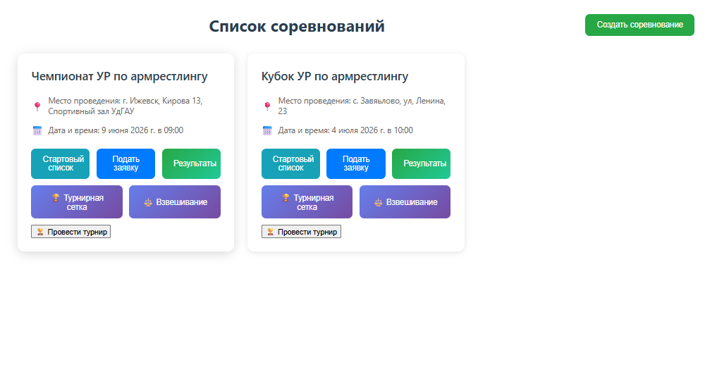
Рис. 1.1
На странице входа (рис. 2) и регистрации пользователь вводит свои данные. Система уведомляет его, если введенный им логин или пароль не соответствуют данным, указанными при регистрации. При регистрации есть проверка длины пароля и даты рождения.
Страница входа
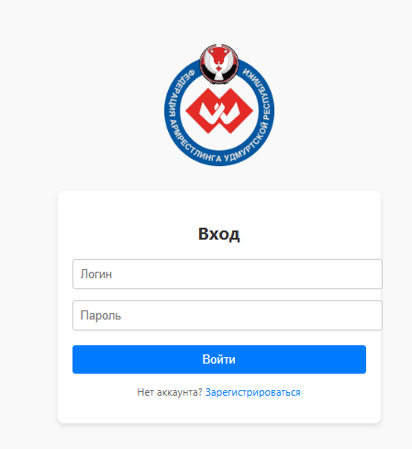
Рис. 1.2

Страница с соревнованием (рис. 3) содержит подробную информацию о нем, а именно его название и дата проведения. Также на этой странице можно просмотреть полный список участников, прошедших регистрацию на соревнования. Для каждого стола можно просмотреть турнирную сетку.
Страница соревнования
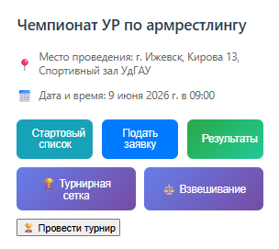
Рис. 1.3
При выборе возрастной и весовой категорий пользователь попадает на страницу (рис. 4) с полной турнирной сеткой с системой выбывания после двух поражений. На каждом этапе отображаются поединки, их участники и результаты.
Страница с турнирной сеткой
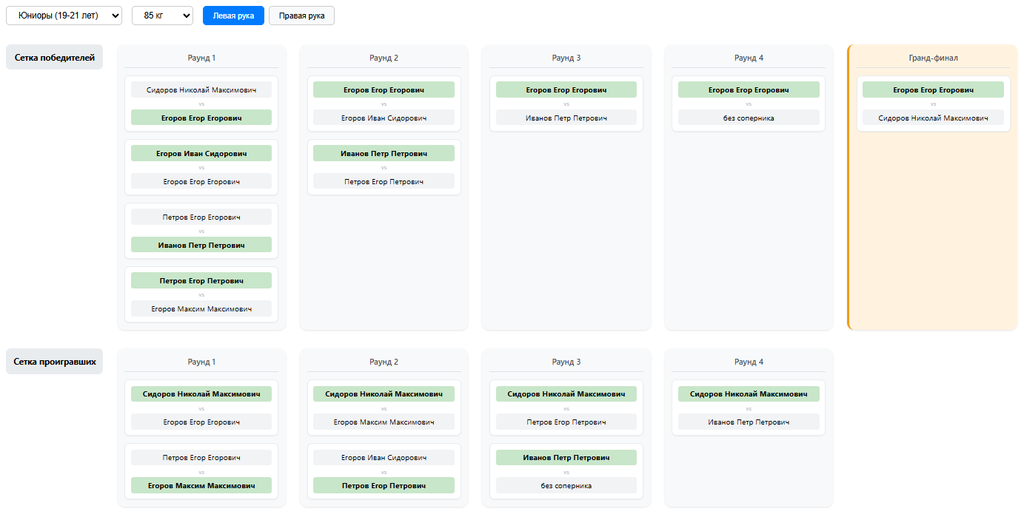
Рис. 1.4
Для регистрации на соревнования пользователь используют страницу подачи заявок (рис. 5). Участник заполняет все поля, прикрепляет необходимые файлы, а затем отправляет заявку.
Страница с формой регистрации на соревнование
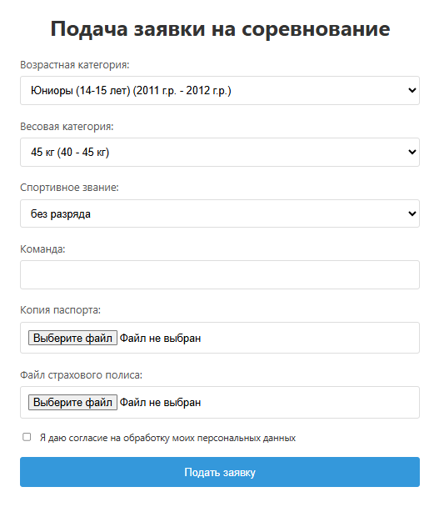
Рис. 1.5
Для просмотра и проверки заявок организатор использует страницу с заявками от всех участников. Здесь он может проверить корректность введенных данных, а также копию паспорта и срок действия прикрепленной страховки.

Страница с заявками
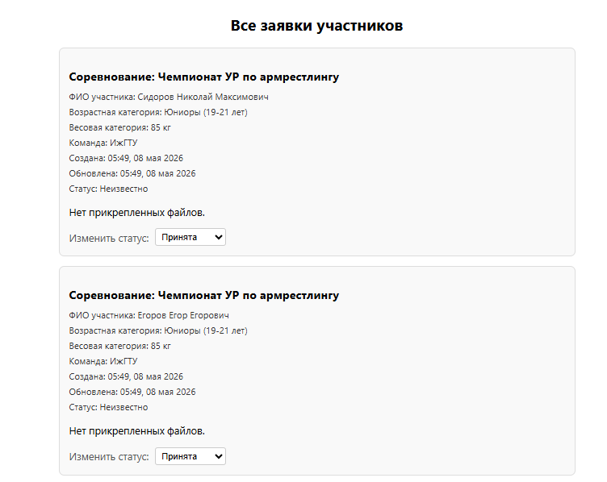
Рис. 1.6

Для просмотра итогов соревнований есть страница (рис. 7), которая содержит список таблиц с итоговыми протоколами соревнований. В них содержится следующая информация: ФИО участника, вес участника, название команды, место на левой руке и правой, а также очки, полученные спортсменом в соответствии с местом, общее место.

Страница с результатами соревнований
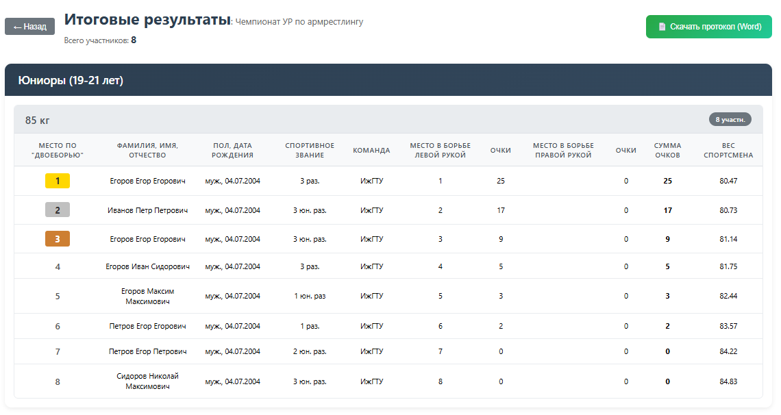
Рис. 1.7

Нефункциональные требования

Доступность
Веб-приложение должно быть доступно в течение 100% времени на момент проведения соревнований, и 95% времени в другие события.

Надежность
Система должна иметь время работы без сбоев в 99,99% с минимальным риском их появления.

Требования к безопасности
Заявки на участие могут отправлять только авторизованные пользователи. Создавать соревнования, редактировать информацию о них, просматривать заявки, менять их статус могут только пользователи с ролью организатора. Данный функционал выдается администратором.
Связь между веб-клиентом и серверной частью осуществляется через защищенный протокол HTTPS, который обеспечивает шифрование данных между частями веб-приложения.

Конфиденциальность
Пароли пользователей должны храниться в базе данных в захешированном виде для минимизации рисков и их утечки для неправомерного пользования злоумышленниками.

Масштабируемость и модульность
Архитектура веб-приложения должна позволять увеличивать производительность без длительной остановки работы и значительной модификации кода.

Требования к времени хранения данных
Информация о прошедших соревнований должна храниться в базе данных в течение пяти лет для просмотра истории о занятых местах тем или иным спортсменом для анализа его результатов.

Требования к производительности
Система должна поддерживать одновременную работу 500 клиентов.

- ПРОЕКТИРОВАНИЕ СИСТЕМЫ ПРОВЕДЕНИЯ СОРЕВНОВАНИЙ ПО АРМРЕСТЛИНГУ

  - Модель сценариев использования предметной области
Акторами в системе являются все пользователи, имеющую какую-либо роль в системе и доступ к прецедентам.
Существует несколько акторов:
    - пользователь с ролью «зритель». Роль зрителя соревнований предоставляет доступ к такому функционалу, как просмотр турнирной сетки соревнования в реальном времени, а также просмотр истории проведения предыдущих соревнований;
    - пользователь с ролью «participant». Роль участника соревнований предоставляет доступ к такому функционалу, как регистрация и авторизация в личном кабинете, подача заявок на участие в соревнованиях;
    - пользователь с ролью «organizer». Роль организатора соревнований предоставляет доступ к такому функционалу, как регистрация и авторизация в личном кабинете как организатора соревнований, создание соревнования, просмотр и проверка заявок участников, ведение турнирной сетки соревнования;
    - пользователь с ролью «administrator». Роль администратора предоставляет доступ к такому функционалу, как назначение организаторов соревнований и поддержка всей системы.

Диаграмма прецедентов
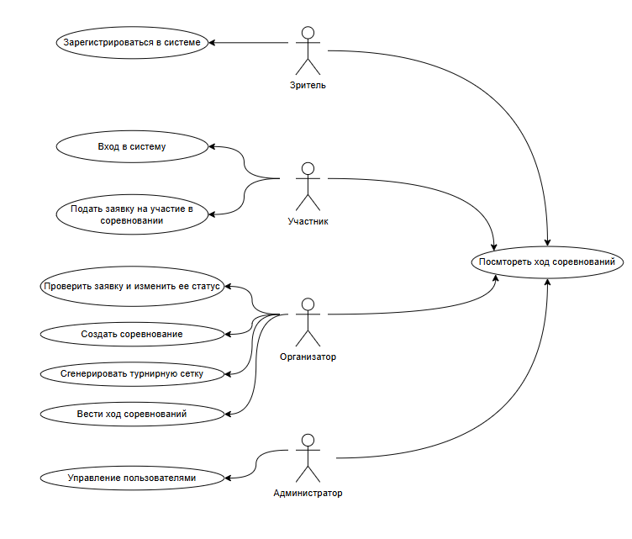
Рис. 2.1

  - Логическая модель данных
Логическая модель данных представляет собой 8 таблиц БД (рис. 2.2).
Таблица Users является основной таблицей в системе, так как содержит информацию обо всех пользователях системы — участниках соревнований, судьях, администраторах. Таблица Roles хранит существующие роли в системе. Таблицы Age_categories, Weight_categories и Ranks содержат информацию о возрастных, весовых категориях и спортивном разряде соответственно. Таблица Files содержит записи о прикрепленных файлах участников, такие как копия паспорта и страховой полис. Таблица Applications содержит информацию о заявках участников на соревнования. Таблица Notifications хранит в себе записи уведомлений о заявках. Таблица Competitions содержит записи о названии, месте и времени проведения соревнований. Таблицы Matches и Results отвечают за результаты и итоги поединков на соревнованиях.
Логическая модель данных
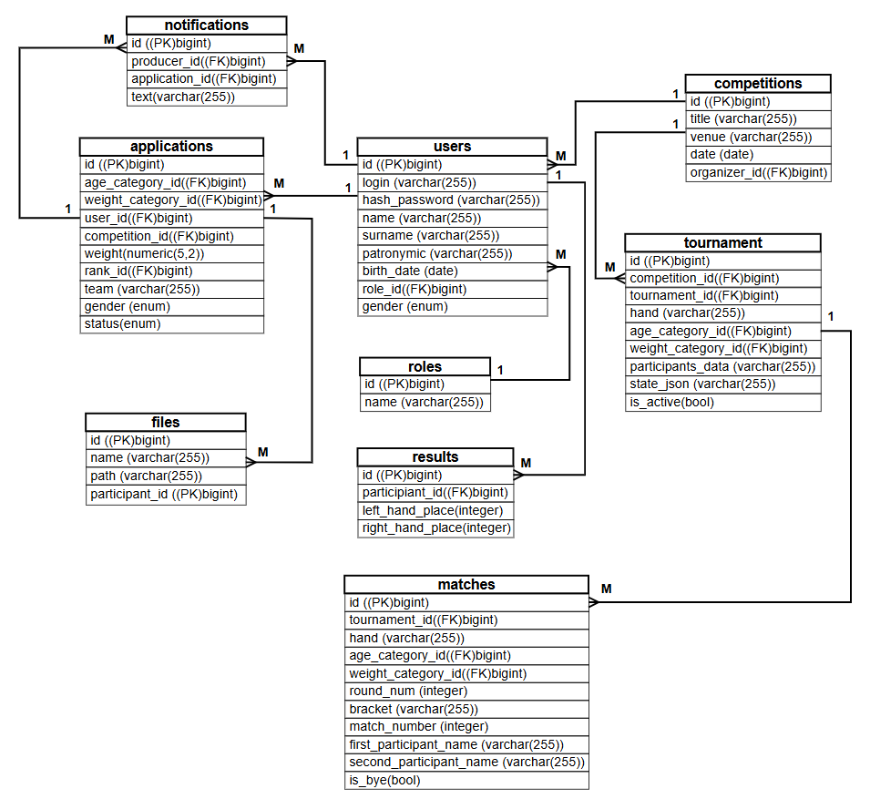
Рис 2.2
      - Модель данных Пользователь (users) содержит поля:
- id (bigint, PK) — первичный ключ;
- login (varchar(255)) — логин пользователя для аутентификации;
- hash_password (varchar(255)) — хэш пароля;
- name (varchar(255)) — имя;
- surname (varchar(255)) — фамилия;
- patronymic (varchar(255)) — отчество;
- birth_date (date) — дата рождения (для определения возрастной категории);
- gender (enum) — пол;
- role_id (bigint, FK) — внешний ключ на roles. Связь M:1 (у роли много пользователей).
- Модель данных Роль (roles) содержит поля:
- id (bigint, PK) — первичный ключ для обеспечения уникальности каждого элемента таблицы реляционной БД;
- name (varchar(255)) — название роли со строковым типом данных (например, «участник», «судья», «администратор»).
- Модель данных Возрастная категория (age_categories) содержит поля:
- id (bigint, PK) — первичный ключ для обеспечения уникальности каждого элемента таблицы реляционной БД;
- name (varchar(255)) — название возрастной категории со строковым типом данных;
- min_year (integer) — минимальная граница возраста (или год рождения) для категории;
- max_year (integer) — максимальная граница возраста (или год рождения) для категории.
- Модель данных Заявка на участие (applications) содержит поля:
- id (bigint, PK) — первичный ключ;
- user_id (bigint, FK) → users. Связь M:1 (один пользователь — много заявок);
- competition_id (bigint, FK) → competitions. Связь M:1 (на одно соревнование — много заявок);
- age_category_id (bigint, FK) → age_categories. Связь M:1;
- weight_category_id (bigint, FK) → weight_categories. Связь M:1;
- rank_id (bigint, FK) → ranks. Связь M:1;
- weight (numeric(5,2)) — фактический вес участника;
- team (varchar(255)) — команда;
- gender (enum) — пол;
- status (enum) — статус заявки («одобрена», «отклонена», «на рассмотрении»);
- created_at (timestamp) — дата создания;
- updated_at (timestamp) — дата обновления.
- Модель данных Схватка (matches) содержит поля:
- id (bigint, PK) — первичный ключ;
- tournament_id (bigint, FK) → tournaments (см. ниже). Связь M:1 (в одном турнире много схваток);
- hand (varchar(255)) — рука (левая/правая);
- age_category_id (bigint, FK) → age_categories. Связь M:1;
- weight_category_id (bigint, FK) → weight_categories. Связь M:1;
- round_num (integer) — номер раунда;
- bracket (varchar(255)) — сетка (например, «верхняя», «нижняя»);
- match_number (integer) — номер матча в рамках раунда;
- first_participant_name (varchar(255)) — имя первого участника;
- second_participant_name (varchar(255)) — имя второго участника;
- is_bye (bool) — признак технической победы.
- Модель данных Результат участия (results) содержит поля:
- id (bigint, PK) — первичный ключ для обеспечения уникальности каждого элемента таблицы реляционной БД;
- participant_id (bigint, FK) — внешний ключ для идентификации участника соревнования. Отношение results:applications имеет связь 1:1, то есть один-к-одному, потому что участник соревнований имеет единственный результат на соревновании;
- left_hand_place (integer) — место, занятое участником на левой руке;
- right_hand_place (integer) — место, занятое участником на правой руке.
- Модель данных Файл (files) содержит поля:
- id (bigint, PK) — первичный ключ для обеспечения уникальности каждого элемента таблицы реляционной БД;
- name (varchar(255)) — оригинальное имя файла со строковым типом данных;
- path (varchar(255)) — путь к файлу на сервере или в облачном хранилище;
- participant_id (bigint, FK) — внешний ключ для идентификации участника, которому принадлежит файл (например, загруженная справка или фото). Отношение files:applications имеет связь M:1, то есть многие-к-одному, потому что участник соревнований может загрузить несколько документов.
- Модель данных Уведомление (notifications) содержит поля:
- id (bigint, PK) — первичный ключ для обеспечения уникальности каждого элемента таблицы реляционной БД;
- producer_id (bigint, FK) — внешний ключ для идентификации отправителя уведомления (система или администратор). Отношение notifications:applications имеет связь M:1, то есть многие-к-одному, потому что заявка участника может иметь несколько уведомлений;
- application_id (bigint, FK) — внешний ключ для идентификации заявки, по которой отправлено уведомление. Отношение notifications:users имеет связь M:1, то есть многие-к-одному, потому что организатор соревнований может отправить несколько уведомлений;
- text (varchar(255)) — текст уведомления со строковым типом данных.

- Модель данных Соревнование (competitions) содержит поля:
- id (bigint, PK) — первичный ключ для обеспечения уникальности каждого элемента таблицы реляционной БД;
- title (varchar(255)) — название соревнования;
- venue (varchar(255)) — адрес проведения соревнования;
- date (date) – дата проведения соревнования;
- organizer_id (bigint, FK) – внешний ключ для идентификации организатора соревнований. Отношение competitions:users имеет связь 1:1, то есть один-к-одному, потому у соревнования может быть один организатор.
- Модель данных Разряд (ranks) содержит поля:
- id (bigint, PK) — первичный ключ для обеспечения уникальности каждого элемента таблицы реляционной БД;
- name (varchar(255)) – наименование спортивного разряда.
- Модель данных Весовая категория (weight_categories) содержит поля:
- id (bigint, PK) — первичный ключ для обеспечения уникальности каждого элемента таблицы реляционной БД;
- name (varchar(255)) — название весовой категории со строковым типом данных;
- min_weight (numeric(5,2))— минимальная граница веса (с точностью до сотых килограмма) спорстмена для категории;
- max_weight (numeric(5,2))— максимальная граница веса (с точностью до сотых килограмма) спорстмена для категории.
- Модель данных Турнир (tournaments) содержит поля:
- id (bigint, PK) — первичный ключ;
- competition_id (bigint, FK) → competitions. Связь M:1 (в одном соревновании несколько турниров);
- tournament_id (bigint, FK) — внешний ключ на саму tournaments (для иерархии). Связь M:1 (один родительский турнир может включать несколько дочерних);
- hand (varchar(255)) — рука;
- age_category_id (bigint, FK) → age_categories. Связь M:1;
- weight_category_id (bigint, FK) → weight_categories. Связь M:1;
- participants_data (varchar(255)) — данные об участниках (например, JSON);
- state_json (varchar(255)) — текущее состояние турнира (сетка, прогресс);
- is_active (bool) — активен ли турнир.

  - Структурное моделирование системы
Структурная схема
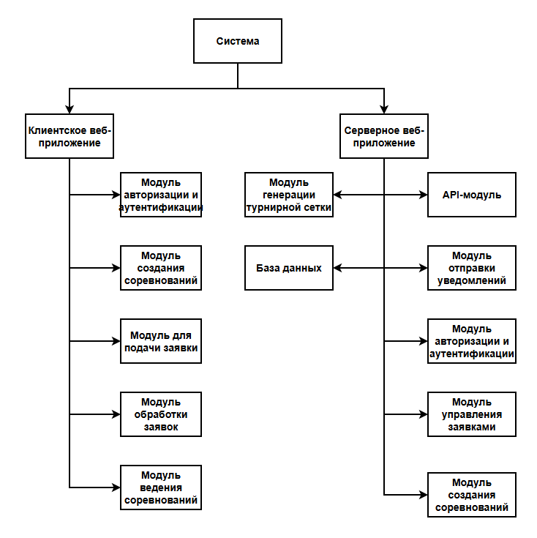
Рис. 2.3
    - Подсистема клиентское веб-приложение
Клиентское веб-приложение предназначено для обеспечения пользовательского интерфейса, через который все категории пользователей (зрители, участники, организаторы, администраторы) взаимодействуют с системой. Приложение отправляет HTTP-запросы к API серверной части и отображает полученные данные. Содержит следующие основные модули:
- модуль авторизации и аутентификации. Позволяет пользователю пройти регистрацию или аутентификацию через UI-интерфейс путем ввода логина и пароля. Также поддерживает привязку аккаунта Telegram для получения уведомлений;
- модуль создания и управления соревнованиями. Предоставляет интерфейс для организаторов, позволяющий создавать новые соревнования с указанием весовых и возрастных категорий, пола участников, места и даты проведения. Также через этот модуль организатор может вносить результаты поединков и генерировать турнирную сетку;
- модуль подачи и обработки заявок. Обеспечивает функционал для участников по заполнению и отправке заявок на соревнования с прикреплением файлов (копия паспорта, страховой полис). Для организаторов предоставляет интерфейс просмотра заявок, проверки данных и изменения их статуса (подтверждена/отклонена);
- модуль просмотра хода соревнований и результатов. Позволяет зрителям и участникам в реальном времени просматривать турнирные сетки, результаты проведенных поединков, а также историю прошедших соревнований и итоговые протоколы.
    - Подсистема серверное веб-приложение
Серверное веб-приложение является ядром системы. Оно обрабатывает бизнес-логику, взаимодействует с базой данных, управляет правами доступа и отправляет уведомления. Содержит четыре основных модуля:
- API-модуль. Содержит контроллеры (endpoints), которые обрабатывают входящие HTTP-запросы от клиентского приложения. Принимает данные, валидирует их и передает в соответствующие сервисы для дальнейшей обработки бизнес-логики. Взаимодействие защищено протоколом HTTPS;
- модуль авторизации и аутентификации. Принимает учетные данные пользователя, выполняет проверку хэша пароля через таблицу пользователей в базе данных. При успешной аутентификации инициирует сессию. Также управляет ролями (зритель, участник, организатор, администратор) и разграничивает доступ к ресурсам системы на основе этих ролей;
- модуль управления заявками и соревнованиями. Реализует бизнес-логику создания соревнований, автоматического формирования турнирной сетки с учетом весовых и возрастных категорий (система с выбыванием после двух поражений), ведения результатов поединков и генерации итоговых протоколов. Также обрабатывает логику регистрации участников и хранения загруженных файлов;
- модуль отправки уведомлений. Отвечает за формирование и отправку уведомлений пользователям об изменении статуса их заявок. Взаимодействует с внешним сервисом Telegram (через привязанный аккаунт) для доставки сообщений участникам.
    - Подсистема базы данных
Подсистема базы данных реализована на СУБД PostgreSQL и предназначена для надежного хранения, структурирования и предоставления доступа ко всем данным системы. Содержит следующие основные сущности (таблицы), спроектированные на основе логической модели данных:
- пользователи и роли: таблицы users (логин, хэш пароля, ФИО, дата рождения, пол) и roles (название роли). Связь многие-к-одному, что позволяет назначать каждому пользователю одну роль;
- соревнования и категории: таблица competitions (название, место, дата проведения, организатор). Справочные таблицы age_categories (минимальный/максимальный год рождения) и weight_categories (минимальный/максимальный вес);
- заявочная система: таблица applications связывает пользователя с соревнованием, включает выбранные категории, вес участника, команду, статус заявки и временные метки. Таблица files хранит пути к прикрепленным документам, а notifications — историю уведомлений по заявкам;
- проведение соревнований: таблица matches хранит информацию о каждом поединке (участники, рука, победитель, номер стола и этапа). Таблица results фиксирует итоговые места, занятые участниками на левой и правой руке для последующей генерации протоколов и просмотра истории.

  - Модель классов предметной области
Модель классов реализована в виде 8 основных классов, соответствующих таблицам базы данных (рис. 2.4). Центральными классами системы являются User (пользователь) и Competition (соревнование), которые связывают остальные сущности. Класс Application выступает в роли заявочной сущности, связывающей пользователя с соревнованием. Классы AgeCategory, WeightCategory и Rank являются справочными и определяют категории участников. Класс Tournament определяет турнирные сетки в рамках одного соревнования. Класс Match отвечает за хранение информации о поединках, а Result фиксирует итоговые места участников. Класс File обеспечивает хранение прикрепленных документов, а Notification — историю уведомлений.
Для аутентификации и разграничения доступа используются классы User и Role. Класс Role определяет права пользователя в системе (зритель, участник, организатор, администратор).
Нотификации обрабатываются классом Notification, который связан с заявками участников. Файлы, прикрепляемые к заявкам (копия паспорта, страховой полис), хранятся в классе File.

Модель классов предметной области
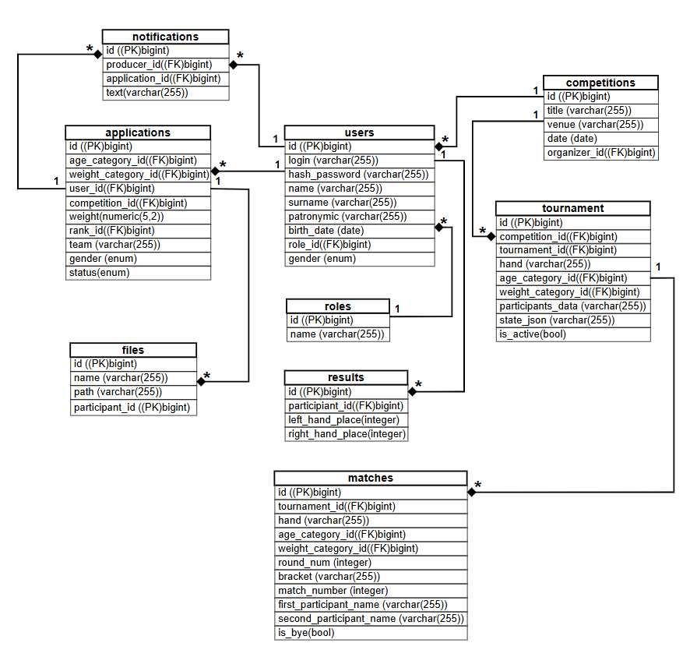
Рис. 2.4

Опишем классы:
    - пользователь (User) с атрибутами:
- id (int) — уникальный идентификатор пользователя;
- login (str) — логин для аутентификации в системе;
- hash_password (str) — хэш пароля;
- name (str) — имя пользователя;
- surname (str) — фамилия пользователя;
- patronymic (str | None) — отчество пользователя;
- birth_date (date) — дата рождения пользователя;
- gender (Enum['male','female']) — пол пользователя;
- role_id (int) — внешний ключ на роль пользователя.
- роль (Role) с атрибутами:
    - id (int) — уникальный идентификатор роли;
    - name (str) — название роли («зритель», «участник», «организатор», «администратор»).
    - возрастная категория (AgeCategory) с атрибутами:
    - id (int) — уникальный идентификатор возрастной категории;
    - name (str) — название возрастной категории;
    - min_year (int) — минимальная граница года рождения для категории;
    - max_year (int) — максимальная граница года рождения для категории.
    - весовая категория (WeightCategory) с атрибутами:
    - id (int) — уникальный идентификатор весовой категории;
    - name (str) — название весовой категории;
    - min_weight (float | None) — минимальный вес для категории;
    - max_weight (float | None) — максимальный вес для категории.
    - соревнование (Competition) с атрибутами (на основе текста работы):
- id (int) — уникальный идентификатор соревнования;
- name (str) — название соревнования;
- location (str) — место проведения;
- date (date) — дата проведения;
- organizer_id (int) — внешний ключ на пользователя-организатора.
- заявка участника (Application) с атрибутами:
- id (int) — уникальный идентификатор заявки;
- age_category_id (int) — внешний ключ на возрастную категорию;
- weight_category_id (int) — внешний ключ на весовую категорию;
- user_id (int) — внешний ключ на пользователя-участника;
- competition_id (int) — внешний ключ на соревнование;
- weight (float) — фактический вес участника на момент подачи заявки;
- rank_id (int) — внешний ключ на спортивный разряд;
- team (str | None) — название команды участника;
- gender (Literal['male','female']) — пол участника;
- created_at (datetime) — дата и время создания заявки;
- update_at (datetime) — дата и время последнего обновления заявки;
- status (Enum['pending', 'accepted', 'rejected']) — статус заявки.
- спортивный разряд (Rank) с атрибутами:
  - id (int) — уникальный идентификатор спортивного разряда;
  - name (str) — название разряда.
- поединок (Match) с атрибутами:
- id (int | None) — уникальный идентификатор матча;
- competition_id (int) — идентификатор соревнования, к которому относится матч;
- tournament_id (str) — идентификатор турнира (текстовый);
- hand (str) — рука, на которой проводится поединок;
- age_category_id (int) — идентификатор возрастной категории;
- weight_category_id (int) — идентификатор весовой категории;
- round_num (int) — номер раунда турнирной сетки;
- bracket (str) — сетка, в которой находится матч;
- match_number (int) — порядковый номер матча в рамках раунда;
- first_participant_name (str) — имя первого участника;
- second_participant_name (str | None) — имя второго участника (если есть);
- winner_name (str | None) — имя победителя матча;
- loser_name (str | None) — имя проигравшего матча;
- is_bye (bool) — флаг «технической победы» (техническая победа без соперника);
- created_at (datetime | None) — дата и время создания записи.
- результат участия (Result) с атрибутами:
- id (int) — уникальный идентификатор результата;
- participant_id (int) — внешний ключ на участника (заявку);
- left_hand_place (int | None) — место, занятое на левой руке;
- right_hand_place (int | None) — место, занятое на правой руке;
- competition_id (int) — внешний ключ на соревнование.
- файл (File) с атрибутами:
- id (int) — уникальный идентификатор файла;
- name (str) — оригинальное имя файла;
- path (str) — путь к файлу на сервере;
- participant_id (int) — внешний ключ на участника (заявку).
- уведомление (Notification) с атрибутами:
- id (int) — уникальный идентификатор уведомления;
- producer_id (int) — внешний ключ на отправителя уведомления;
- application_id (int) — внешний ключ на заявку;
- text (str) — текст уведомления.
- турнирная сетка (Tournament) с атрибутами:
- id (int) — первичный ключ матча;
- tournament_id (str) — уникальный строковый идентификатор турнира;
- competition_id (int) — внешний ключ на соревнование (competitions.id);
- organizer_id (int) — внешний ключ на пользователя-организатора (users.id);
- hand (str) — рука, для которой ведется турнирная сетка;
- age_category_id (int) — внешний ключ на возрастную категорию;
- weight_category_id (int) — внешний ключ на весовую категорию;
- participants_data (str) — данные об участниках матча;
- state_json (str | None) — состояние матча в формате JSON (сетка, счёт, прогресс);
- is_active (bool) — флаг активности матча (активен/завершён);
- created_at (datetime) — дата и время создания записи;
- updated_at (datetime) — дата и время последнего обновления записи.

- РЕАЛИЗАЦИЯ ПРЕЦЕДЕНТОВ СИСТЕМЫ ДЛЯ ОРГАНИЗАЦИИ СОРЕВНОВАНИЙ ПО АРМРЕСТЛИНГУ

  - Реализация прецедента «Авторизация и аутентификация»
При регистрации пользователь указывает в форме регистрации свои данные, а именно ФИО, дату рождения, пол. Также необходимо придумать логин и пароль. Далее происходит проверка данных. При существующем аккаунте с таким же логином, пользователь видит соответствующее сообщение о том, что логин занят. В другом случае создается новый пользователь, запись сохраняется в БД. После успешной регистрации клиенту выдается access token, и его перенаправляет на страницу авторизованного пользователя (рис. 3.1).
Для входа в систему пользователь вводит свои логин и пароль на странице авторизации. Далее осуществляется валидация данных. Если логин или пароль указаны неверны, то пользователь получает соответствующее сообщение о некорректности данных. В другом случае пользователь получает токен доступа и перенаправляется на страницу авторизованного пользователя. Токен доступа хранится на клиентской части (рис. 3.2).
В случае, когда срок жизни токена доступа истечет, пользователь автоматически будет перенаправлен на страницу авторизации. При повторном входе пользователю выдается новый токен доступа, который хранится в cookie браузера.
Для выхода из аккаунта на клиентской части реализован процесс удаления токена доступа из cookie. После удаления токена пользователь перенаправляется на страницу авторизации.

    - Реализация алгоритма
Схема «Регистрация пользователя»
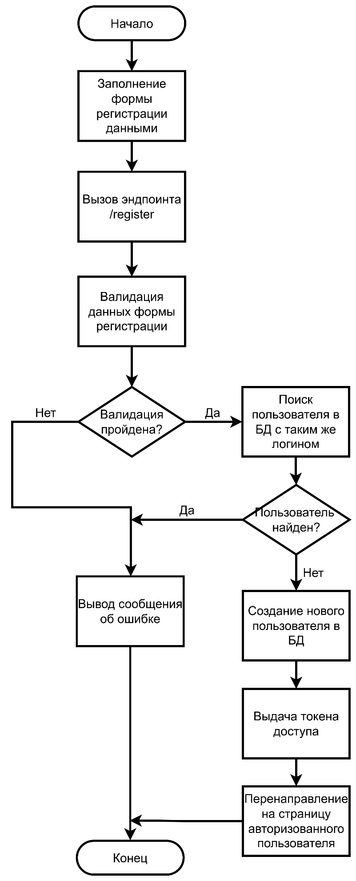
Рис. 3.1
Схема «Аутентификация пользователя»
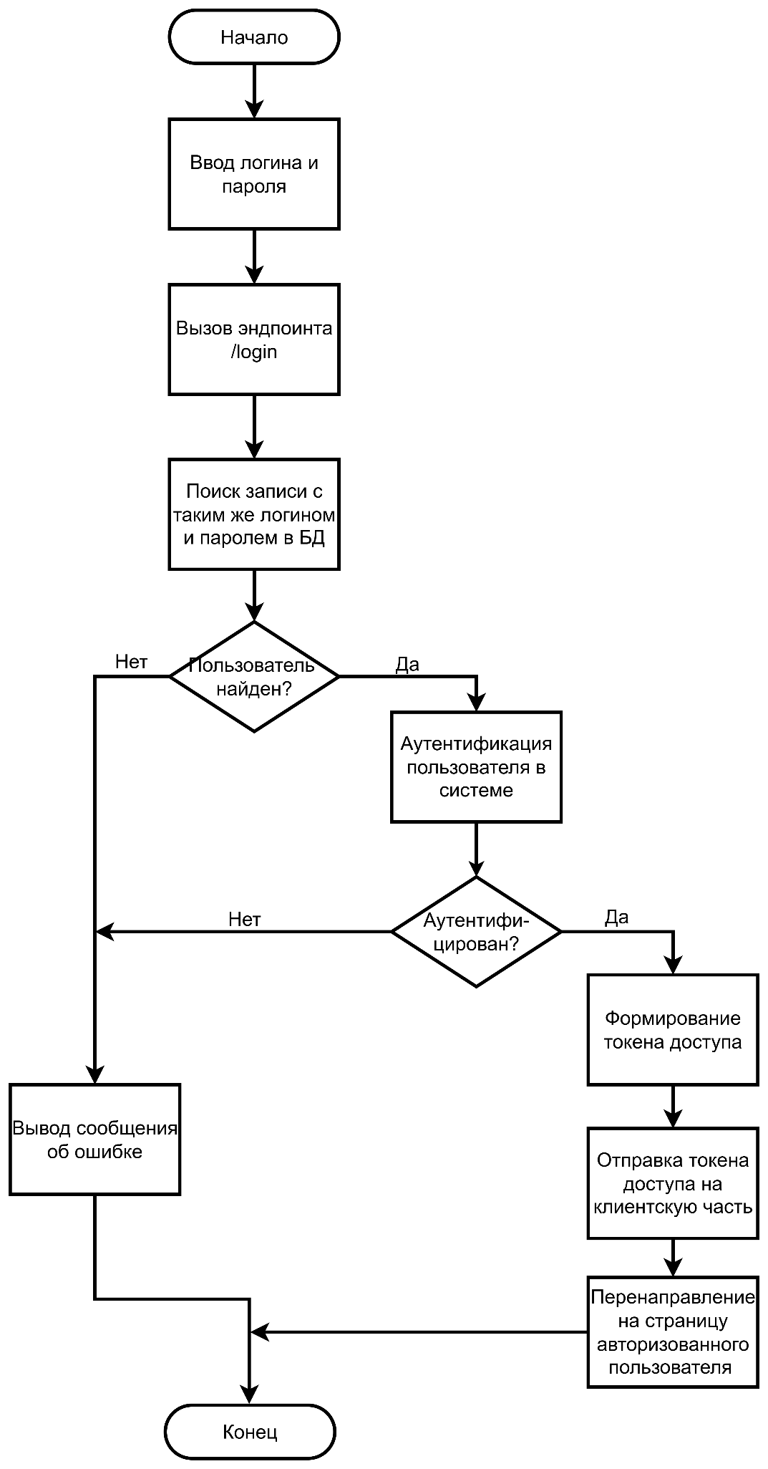
Рис. 3.2
    - Реализация классов
Для описания класса пользователя служит класс User. Он имеет следующие поля:
  - login: str – поле для логина;
  - name: str – поле для имени;
  - surname: str – поле для фамилии;
  - patronymic: str – поле для отчества;
  - birth_date: datetime.date – поле для даты рождения;
  - gender: Gender – поле для указания пола пользователя.
Класс AuthService предназначен для бизнес-логики аутентификации и регистрации пользователей.
Поля класса:
- jwt_auth: JWTAuth – сервис для генерации JWT-токенов.
Методы класса:
- register(user: UserRegisterForm, db: Session) – регистрация нового пользователя:
- проверяет, не занят ли логин;
- создает хеш пароля;
- сохраняет пользователя в БД через репозиторий;
- генерирует JWT-токен с payload (id, role_id);
- возвращает токен;
- login(user: UserLoginForm, db: Session) – авторизация пользователя:
  - проверяет существование логина;
  - проверяет корректность пароля;
  - генерирует JWT-токен с payload (id, role_id);
  - возвращает токен.
Класс JWTAuth необходим для работы с JWT-токенами.

Поля класса:
- config: JWTConfig – конфигурация JWT (секретный ключ, алгоритм, время жизни токена).
Методы класса:
- generate_token(payload: dict) – генерирует JWT-токен:
  - добавляет expiration timestamp (текущее время + TTL);
  - кодирует payload с использованием секретного ключа и алгоритма;
- verify_token(token) – верифицирует JWT-токен:
  - декодирует токен с использованием секретного ключа;
  - возвращает payload токена.
Модуль AuthRouter содержит два контроллера (эндпоинта):
- POST /register: регистрация нового пользователя, установка cookie с токеном;
- POST /login: вход пользователя, установка cookie с токеном.

    - Описание контрольного примера
Регистрация нового пользователя
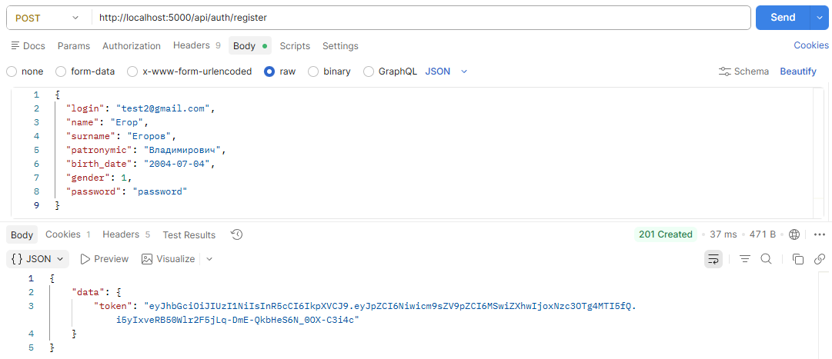
Рис. 3.3

Вход в систему
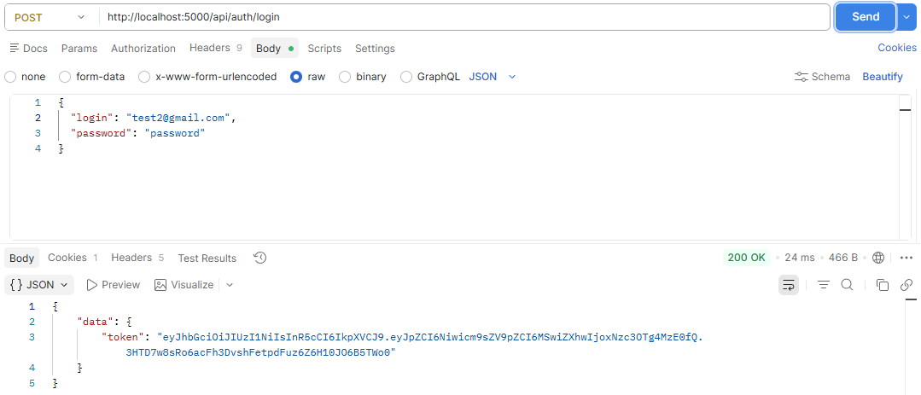
Рис. 3.4

  - Реализация прецедента «Регистрация участника на соревнование»
Регистрация участника на соревнование возможна только при условии, что в системе существует хотя бы одно текущее соревнование. Актуальные соревнования отображаются на общедоступной странице «Соревнования», где пользователь может ознакомиться с датами, местом проведения, регламентом и требованиями к участникам. При этом следует учитывать, что создавать соревнования могут только те пользователи, чьи учётные записи имеют роль не ниже организатора. Без достаточных прав доступа создание соревнований невозможно, что гарантирует ответственное управление спортивными мероприятиями.
Для подачи заявки на участие пользователь должен пройти аутентификацию в системе — неавторизованные посетители видят только общую информацию о соревнованиях, но не могут заполнять формы. После входа в аккаунт пользователю становится доступна страница регистрации, где все личные данные, включая фамилию, имя и отчество, автоматически подтягиваются из профиля. Участник не может редактировать свои ФИО в заявке, поскольку они считаются подтверждёнными на этапе регистрации аккаунта. В форме регистрации участник самостоятельно выбирает из выпадающего списка свою возрастную категорию, а затем указывает весовую категорию. Также требуется указать спортивное звание, если оно имеется, — в противном случае следует выбрать вариант «без разряда». Обязательным является и название команды, которую представляет спортсмен; для индивидуальных участников допускается указать в этом поле «личное участие», однако пустым оно оставаться не может.

    - Реализация алгоритма
Схема «Подача заявки на участие в соревнованиях»
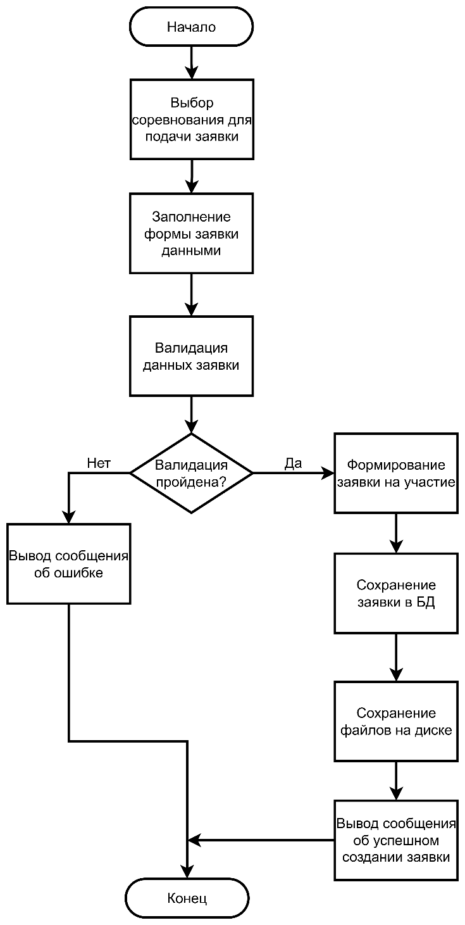
Рис. 3.5
    - Реализация классов
Класс ApplicationSchema представляет собой схему для описания структуры заявки. Он содержит поля:
- id: Optional[int] – идентификатор заявки;
- age_category_id: int – ID возрастной категории;
- weight_category_id: int – ID весовой категории;
- user_id: Optional[int] – ID пользователя;
- competition_id: Optional[int] – ID соревнования;
- weight: Optional[float] – вес участника;
- rank_id: int – ID разряда/спортивного звания;
- team: str – название команды;
- created_at: Optional[datetime] – дата и время создания;
- update_at: Optional[datetime] – дата и время последнего обновления;
- status: Optional[StatusCode] – статус заявки (например, pending, approved, rejected);
- files: Optional[list[FileSchema]] – список прикрепленных файлов (документов) к заявке;
- full_name: Optional[str] – полное ФИО участника (формируется как "Фамилия Имя Отчество").
Класс FileSchema описывает структуру объекта Файл. В нем содержатся следующие поля:
- id: Optional[int] – уникальный идентификатор файла в БД;
- name: str – оригинальное имя файла;
- path: str – путь к файлу на сервере;
- application_id: int – идентификатор заявки, к которой прикреплен данный файл.
Классы ApplicationRepository и FileRepository нужны для создания слоя между роутерами и БД. Они взаимодействуют с БД, используя CRUD-операции.
Модуль ApplicationRouter содержит эндпоинт с POST-запросом /{competition_id}/application, к которому осуществялется запрос с клиента. К данному эндпоинту доступ имеют только зарегистрированные пользователи.

    - Описание контрольного примера
Подача заявки на участие в соревновании. Серверная часть
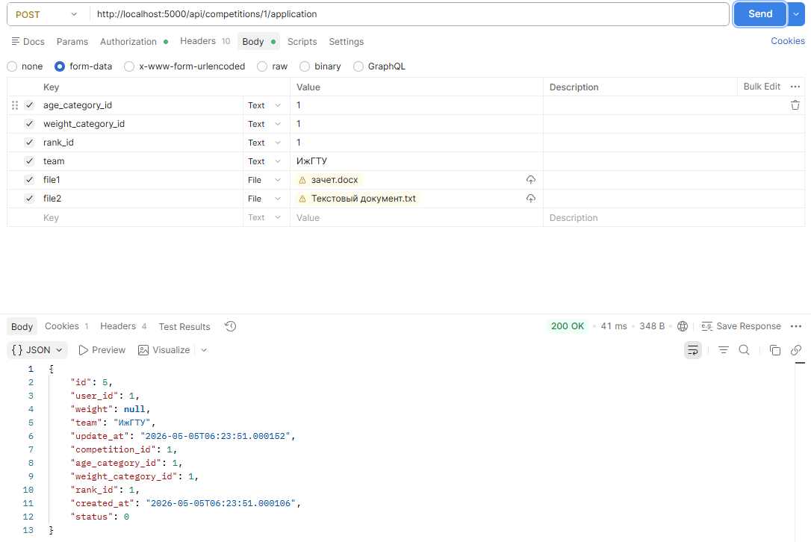
Рис. 3.6

Подача заявки на участие в соревновании. Форма в клиентской части
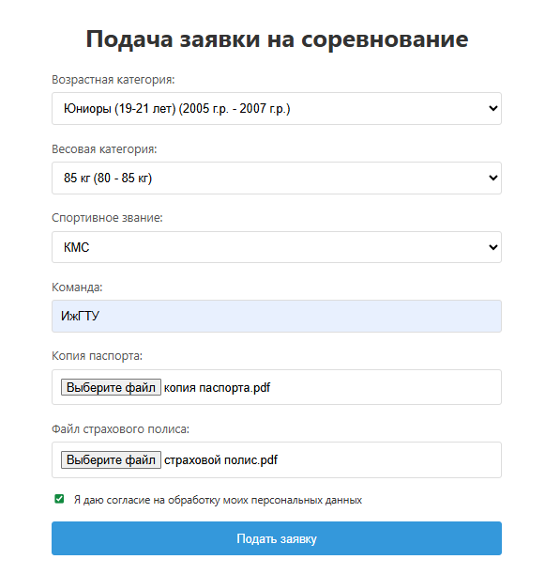
Рис. 3.7

  - Реализация прецедента «Проверка заявки организатором соревнований»
У пользователя с ролью «Организатор» есть возможность просматривать заявки участников соревнований на отдельной странице. Это необходимо для проверки введенных данных участником. Нужно проверить паспортные данные, а также текущую медицинскую страховку. После проверки организатор меняет статус заявки на «Принята» или «Отказано» в зависимости от корректности данных. Для того, чтобы сообщить участнику о его статусе заявки, отправляется письмо на электронную почту пользователя, которую он указал при регистрации в поле «Логин».

    - Реализация алгоритма
Схема «Проверка заявки организатором соревнования»
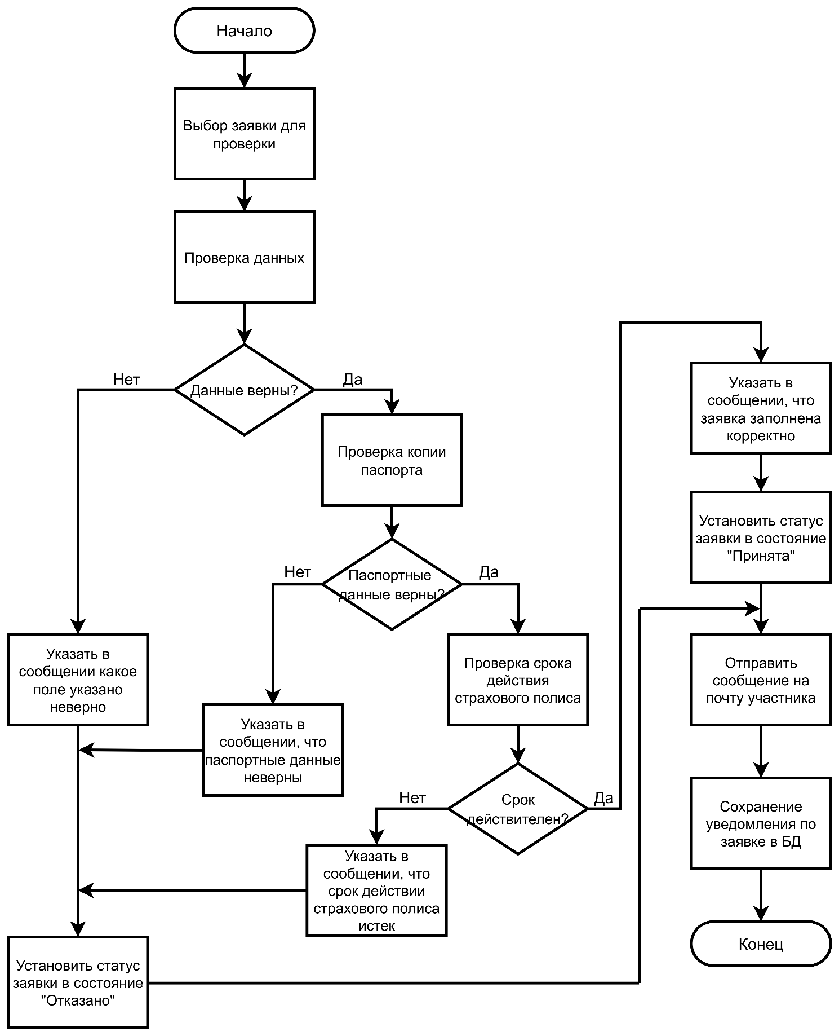
Рис. 3.8

    - Реализация классов
Классы для описания заявки описаны уже в п. 3.2.2. Класс NotificationModel используется для описания структуры уведомления по заявке. Он содержит следующие поля:
- id: уникальный идентификатор уведомления;
- producer_id: идентификатор отправителя заявки;
- application_id: идентификатор заявки, для которого отправляется уведомление;
- text: текст уведомления. Может содержать дополнительную информацию для участника соревнований.
Для реализации отправки уведомления на почту участника существует класс EmailSender. Основные поля класса:
- smtp_server: SMTP-сервер для отправки сообщения;
- smtp_port: SMTP-порт;
- email: почта, с которой отправляются уведомления на почту участника;
- password: пароль от почты, с которой отправляются сообщения.
Метод класса send_text_email() позволяет асинхронно отправлять сообщения с текстом на почту участника.
Для изменения статуса заявки есть PATCH-запрос /{competition_id}/application/{application_id}, который обновляет статус заявки в зависимости от корректности введенных данных.
Для отправки запроса с клиентской части существует POST-запрос /notifications/{application_id}, который сохраняет уведомление в БД, а затем асинхронно отправляет сообщение на почту участника.

    - Описание контрольного примера
Список со всеми заявками на соревнование
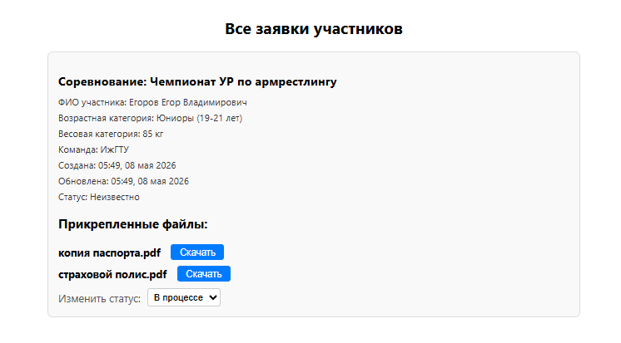
Рис. 3.9
Окно для отправки уведомления по заявке
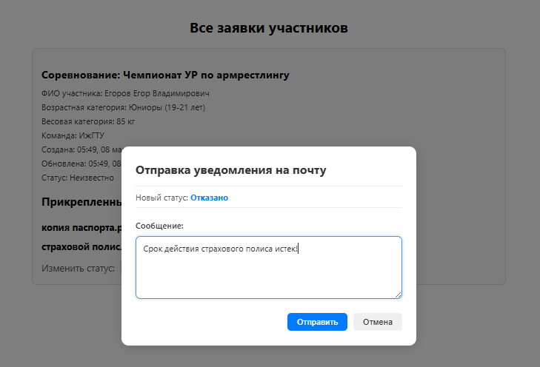
Рис. 3.10

Сообщение от организатора на почте участника
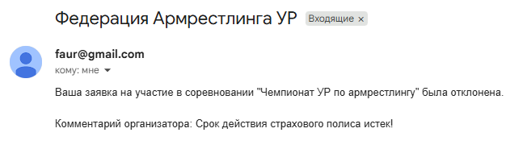
Рис. 3.11

  - Реализация прецедента «Просмотр стартовых списков»
Для каждого соревнования автоматически создается стартовый список. Он включает в себя список, который группируется по возрастным категориям, а внутри возрастных категорий – по весовым. Стартовый список содержит информацию о фамилии, имени, разряде и команде участников. В стартовый список определяются лишь те спортсмены, заявка которых подтверждена организатором соревнований. По стартовому списку можно определить предварительное количество спортсменов на соревновании. Для участников соревнований этот список позволяет выявить сильнейших оппонентов.
На странице «Соревнования» на каждой карточке мероприятия содержится кнопка «Стартовый список». При нажатии на нее пользователя перенаправляет на страницу со стартовым списком конкретного соревнования. Она содержит список, состоящий из нескольких уровней.
Первый уровень – возрастная категория. Поскольку в одной возрастной категории могут быть несколько весовых категорий, она имеет первый уровень.
Второй уровень – весовая категория. Необходима для составления категорий, в рамках которой участники будут находиться в равных условиях.
Третий уровень – список самих участников.

    - Реализация алгоритма
Схема «Просмотр стартовых списков»
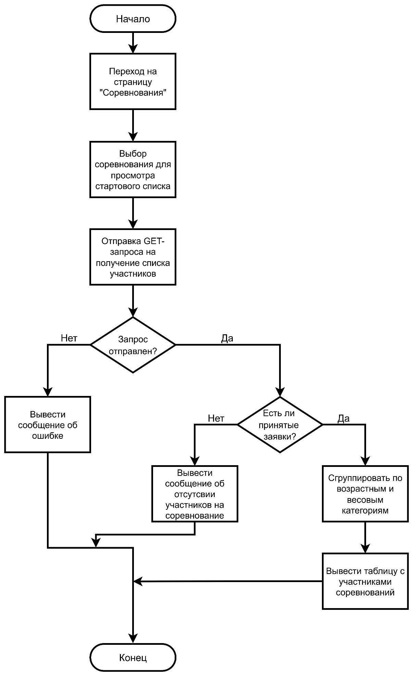
Рис. 3.12
    - Реализация классов
Для получения сгруппированного списка участников используется класс CompetitionRepository. В нем содержится метод get_startlist_for_competition(competition_id), которых на вход принимает идентификатор соревнования, для которого требуется вернуть стартовый список участников. Для отправки GET-запроса competitions/{competition_id}/list реализован модуль CompetitionRouter, который содержит контроллер для вызова эндпоинта.

    - Описание контрольного примера
Страница со стартовым списком
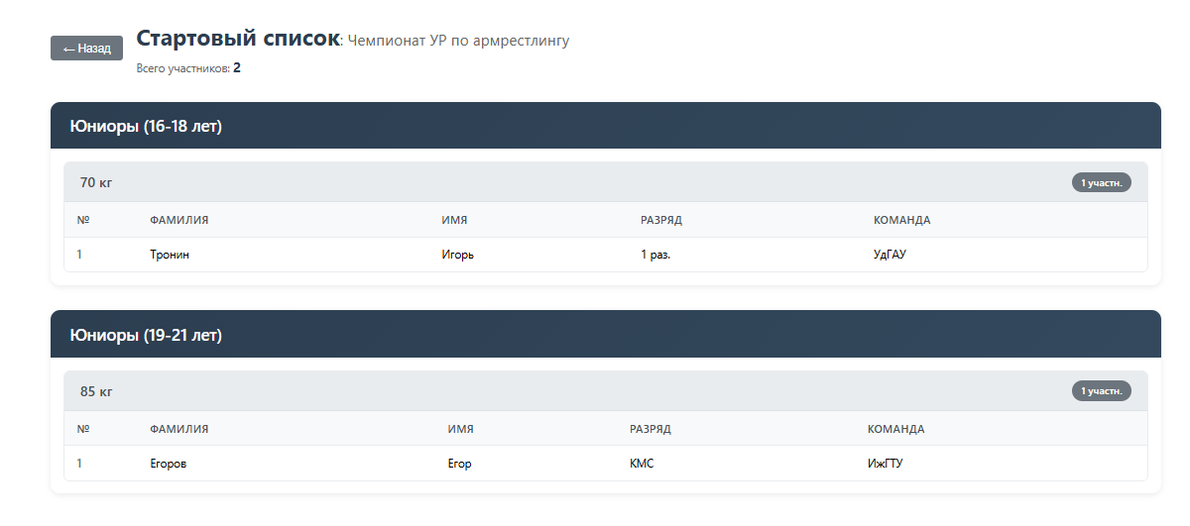
Рис. 3.13

  - Реализация прецедента «Создание турнирной сетки»
Турнирная сетка создается для каждой возрастной и весовой категории на каждую руку (левая, правая). Правом для создания турнирной сетки обладает организатор соревнования. К соревнованию допускаются лишь те спортсмены, заявка которых одобрена и подтверждена организатором соревнования.
Перед началом турнира участники проходят процедуру взвешивания, и одновременно с этим организатор вводит эти данные в систему. Также предусмотрена возможность регистрации участника, который не подавал предварительную заявку.

    - Реализация алгоритма
Схема «Создание турнирной сетки»
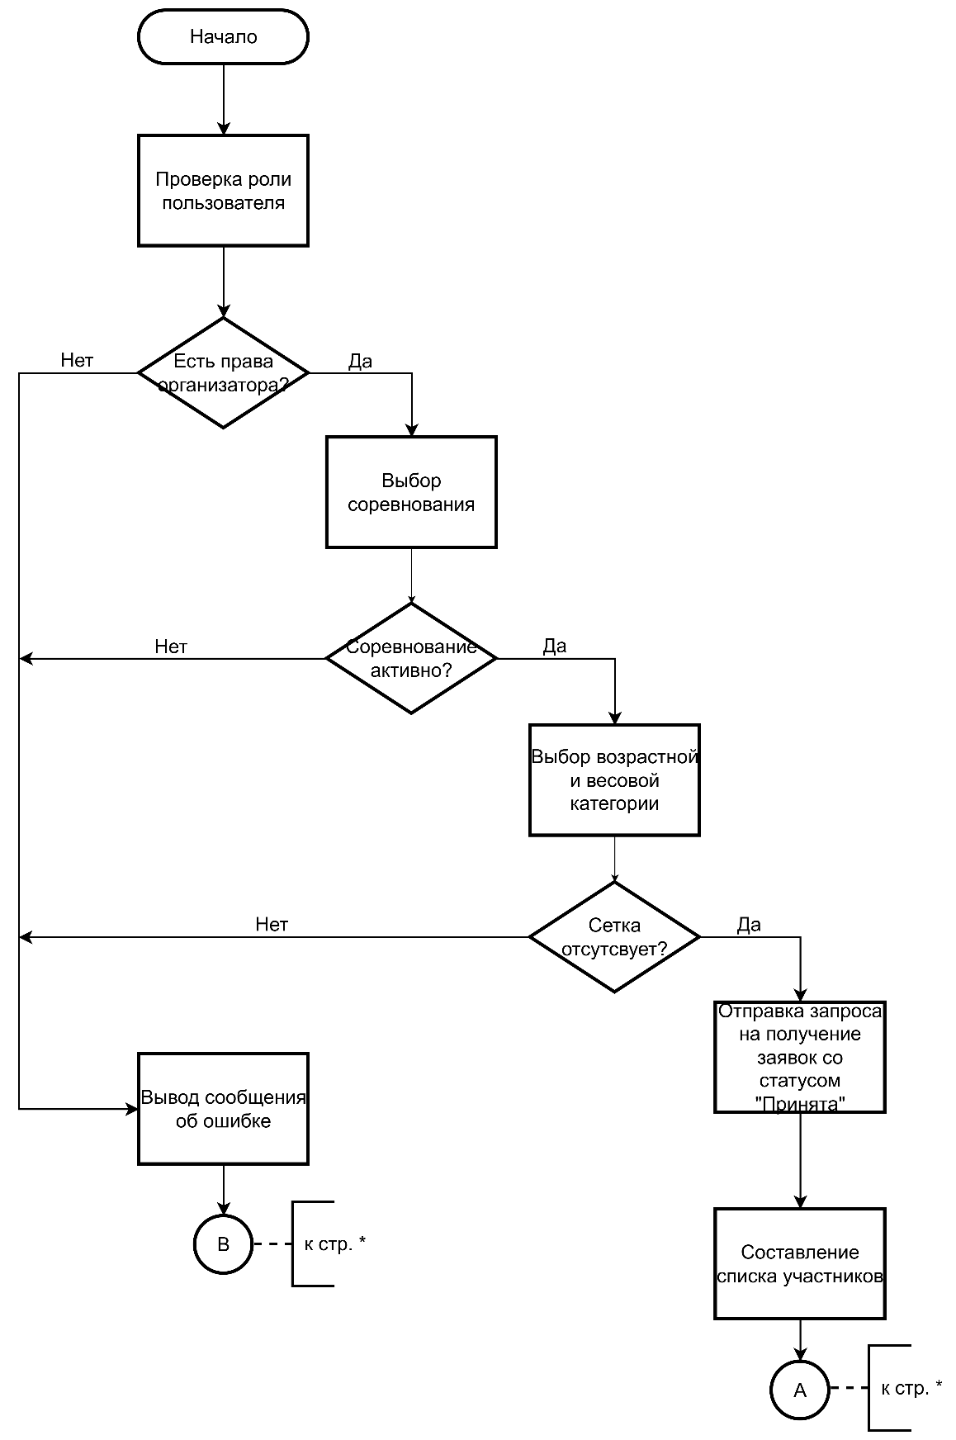
Рис. 3.14
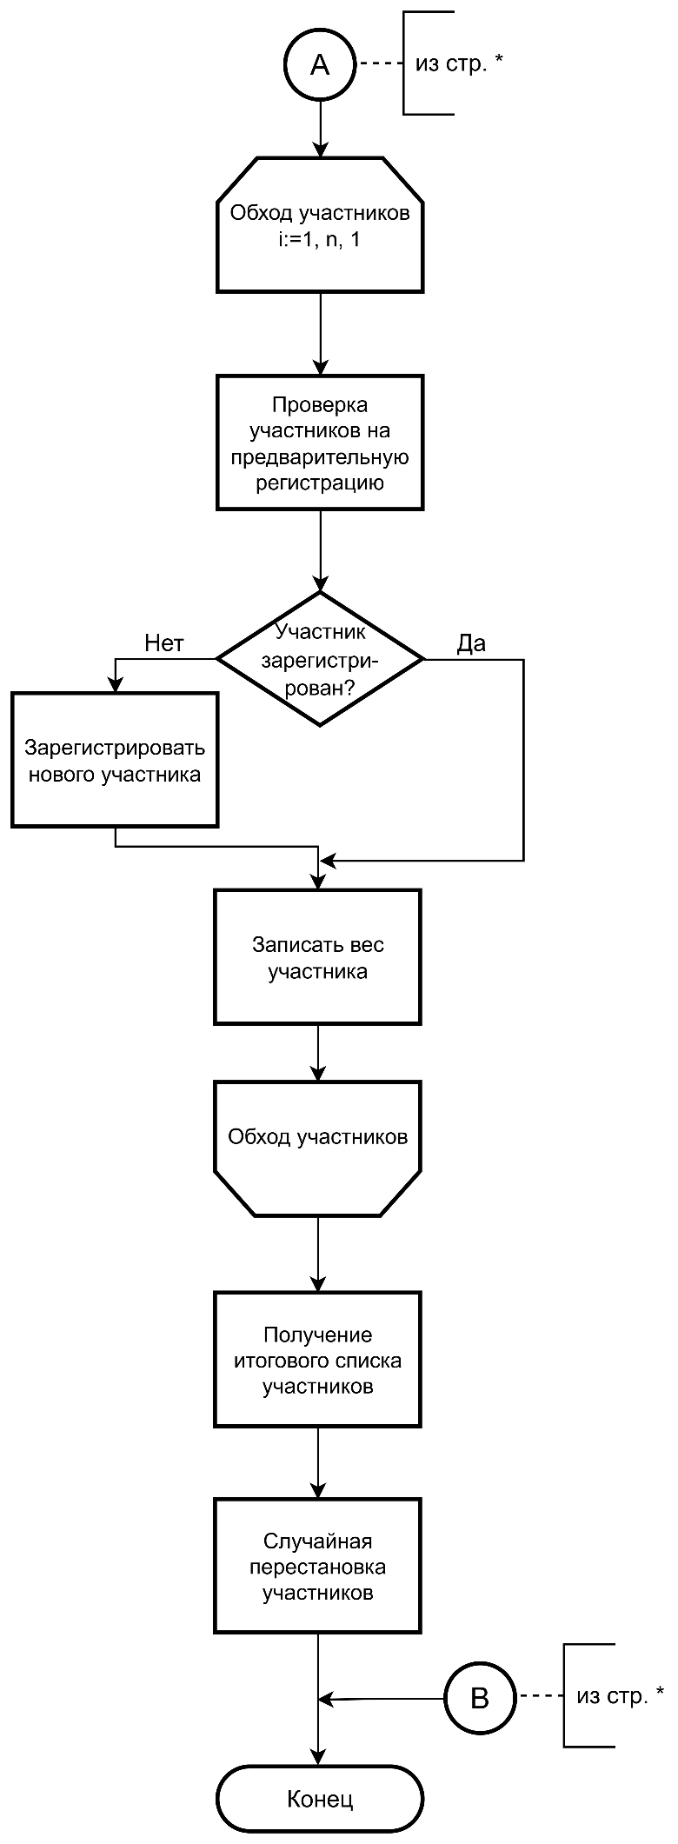
Продолжение рис. 3.14
    - Реализация классов
Класс заявки участника был описан уже в п. 3.2.2.
Класс для описание турнира выглядит следующим образом:
- id – уникальный идентификатор турнирной сетки;
- tournament_id – уникальный строковый идентификатор турнирной сетки;
- competition_id – ID соревнования, в рамках которого проводится турнирная сетка;
- organizer_id – ID пользователя-организатора, который создал этот турнир;
- hand – рука, для которой проводится турнирная сетка (левая или правая);
- age_category_id – ID возрастной категории;
- weight_category_id – ID весовой категории;
- participants_data – JSON-строка, в которой хранятся все участники турнира;
- state_json – JSON-строка с полным состоянием турнира: текущий раунд, какие матчи уже сыграны, кто победил, какой матч сейчас ожидает выбора победителя;
- is_active – флаг: True – турнир ещё не завершён, False – завершён или данные сохранены в историю;
- created_at – дата и время создания записи;
- updated_at – дата и время последнего обновления записи.

Для создания турнирной сетки используется POST-запрос /{competition_id}/start из модуля TournamentRouter, который получает список всех подтвержденных заявок.

    - Описание контрольного примера
Создание турнирной сетки
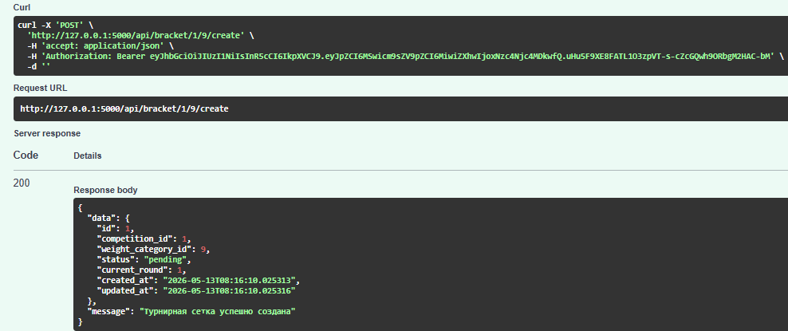
Рис. 3.15

  - Реализация прецедента «Ведение турнирной сетки»
Для получения результатов соревнования организатор соревнований имеет возможность вести турнирную сетку. Турнирная сетка представляет из себя систему с выбыванием участников после двух поражений. Есть верхняя и нижняя сетка.
Победители первого тура выходят во второй тур верхней сетки. Проигравшие переходят в нижнюю сетку. Начиная со второго тура, игра проводится одновременно в обеих сетках:
- выигравший в верхней сетке переходит в следующий тур в ней же;
- проигравший в верхней сетке переходит в следующий тур в нижней сетке;
- выигравший в нижней сетке переходит в следующий тур в ней же;
- проигравший в нижней сетке выбывает из турнира.

    - Реализация алгоритма
Схема «Ведение турнирной сетки»
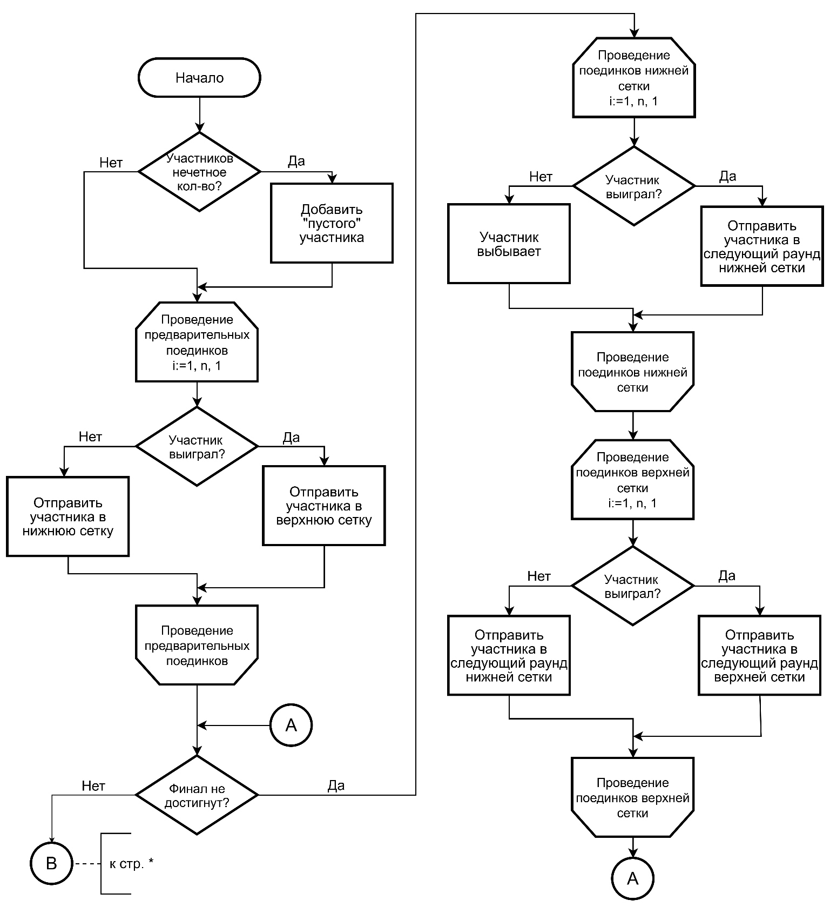
Рис. 3.16

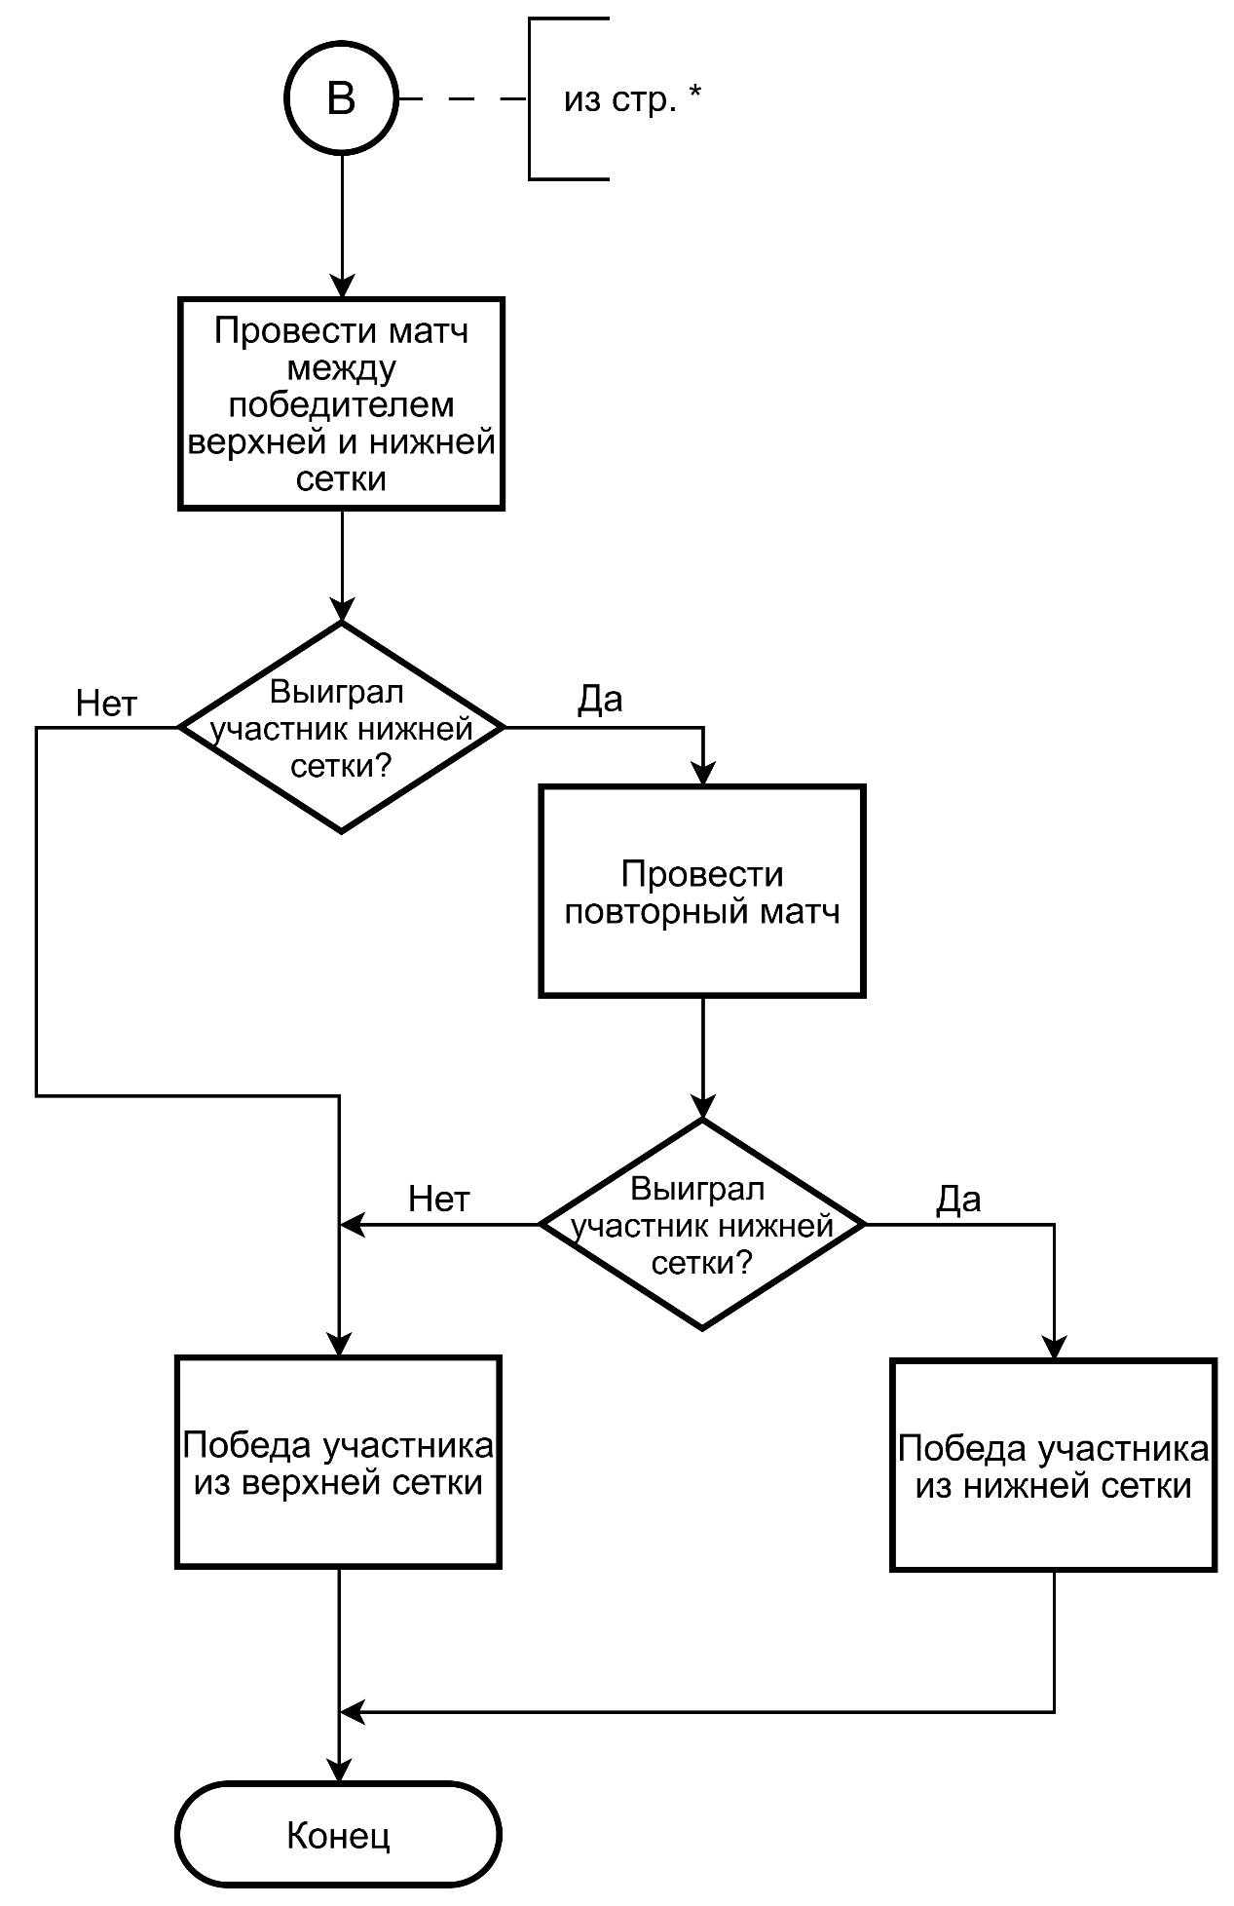
Продолжение рис. 3.16

    - Реализация классов
Для описания матча используется класс MatchSchema. Он содержит следующие поля:
- id: int - идентификатор матча;
- bracket_id: int – идентификатор турнирной сетки;
- round_number: int - номер раунда;
- match_number: int - номер матча в раунде;
- participant1_id: Optional[int] - идентификатор первого участника;
- participant2_id: Optional[int] - идентификатор второго участника;
- winner_id: Optional[int] - идентификатор победителя;
- loser1_id: Optional[int] - идентификатор проигравшего (для нижней сетки);
- participant1_score: int - счёт первого участника (по умолчанию 0);
- participant2_score: int - счёт второго участника (по умолчанию 0);
- next_winner_match_id: Optional[int] - идентификатор следующего матча в верхней сетке;
- next_loser_match_id: Optional[int] - идентификатор следующего матча в нижней сетке;
- status: MatchStatus - статус матча.

Класс Tournament описывает логику ведения турнирной сетки. После подключения WebSocket запускается run_tournament, который последовательно создаёт раунды для winners и losers. Для каждого матча организатору присылается запрос через WebSocket (match), он выбирает победителя → ответ choice → обрабатывается в make_choice. Все матчи сохраняются в БД, состояние сохраняется после каждого действия (save_state_to_db). Организатор может нажать кнопку «Сохранить результаты» – тогда вызываются calculate_placements и save_results_to_db, итоговые места записываются в протокол.
    - Описание контрольного примера
Страница ведения турнирной сетки
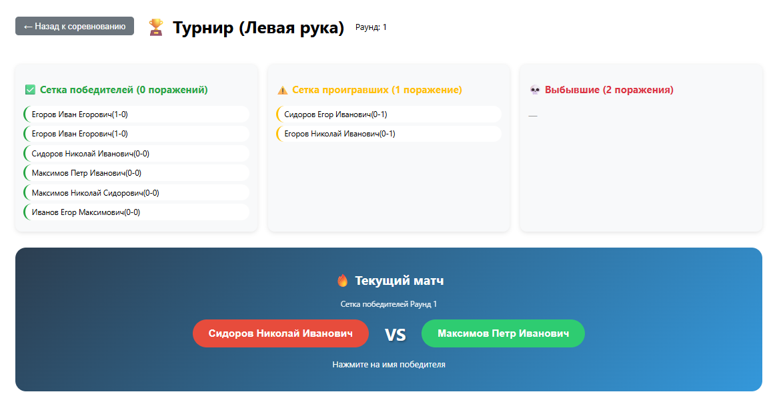
Рис. 3.17

  - Реализация прецедента «Составление итогового протокола соревнования»
По итогам соревнований составляется итоговый протокол. В нем отражаются результаты участников по всем возрастным и весовым категориям. В протоколе представлены имя участника и его резульаты на левой, правой руках и общее место в двоеборье. Также в протоколе содержится информация о самих соревнованиях, которая включает в себя ФИО организатора, место и дата проведения соревнований.
Очки назначаются за место каждой руки, а общее место спортсмена вычисляется по сумме мест. Если сумма очков одинакова – преимущество отдается участнику с наименьшим весом.
Очки назначаются следующим образом: 1 место – 25 очка, 2 место – 17 очка, 3 место – 9 очка, 4 место – 5 очка, 5 место – 3 очка, 6 место - 2 очка.

    - Реализация алгоритма
Схема «Составление итогового протокола соревнований»
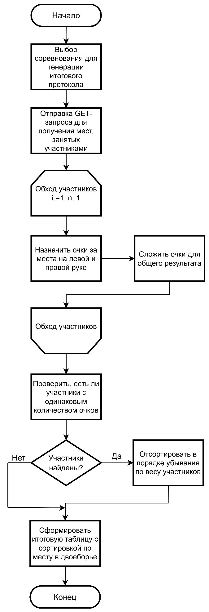
Рис. 3.18
    - Реализация классов
Для описания результатов используется класс ResultsSchema. Он содержит следующие поля:
- id: уникальный идентификатор результата;
- participant_id: внешний ключ для связи участника и его результата;
- left_hand_place: место, занятое левой рукой;
- right_hand_place: место, занятое правой рукой.
Для составления общего итога соревнований используется класс ResultRepository. Метод класса get_results_for_competition(competition_id: int) обращается к БД для получения мест участников по возрастным и весовым категориям для указанного соревнования.

    - Описание контрольного примера
Страница с итоговым протоколом соревнований
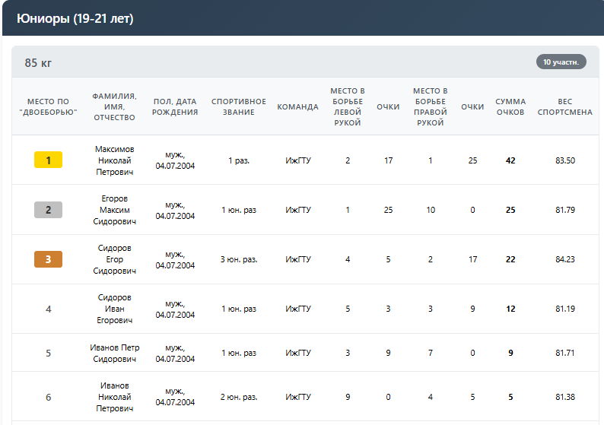
Рис. 3.19
  - Реализация прецедента «Редактирование профиля»
При регистрации пользователь может указать неверные данные или допустить ошибку в своих ФИО. Для этого предусмторен функционал редактирования профиля. Пользователю доступна отдельная страница для изменения данных своего профиля.

    - Реализация алгоритма
Схема «Редактирование профиля»
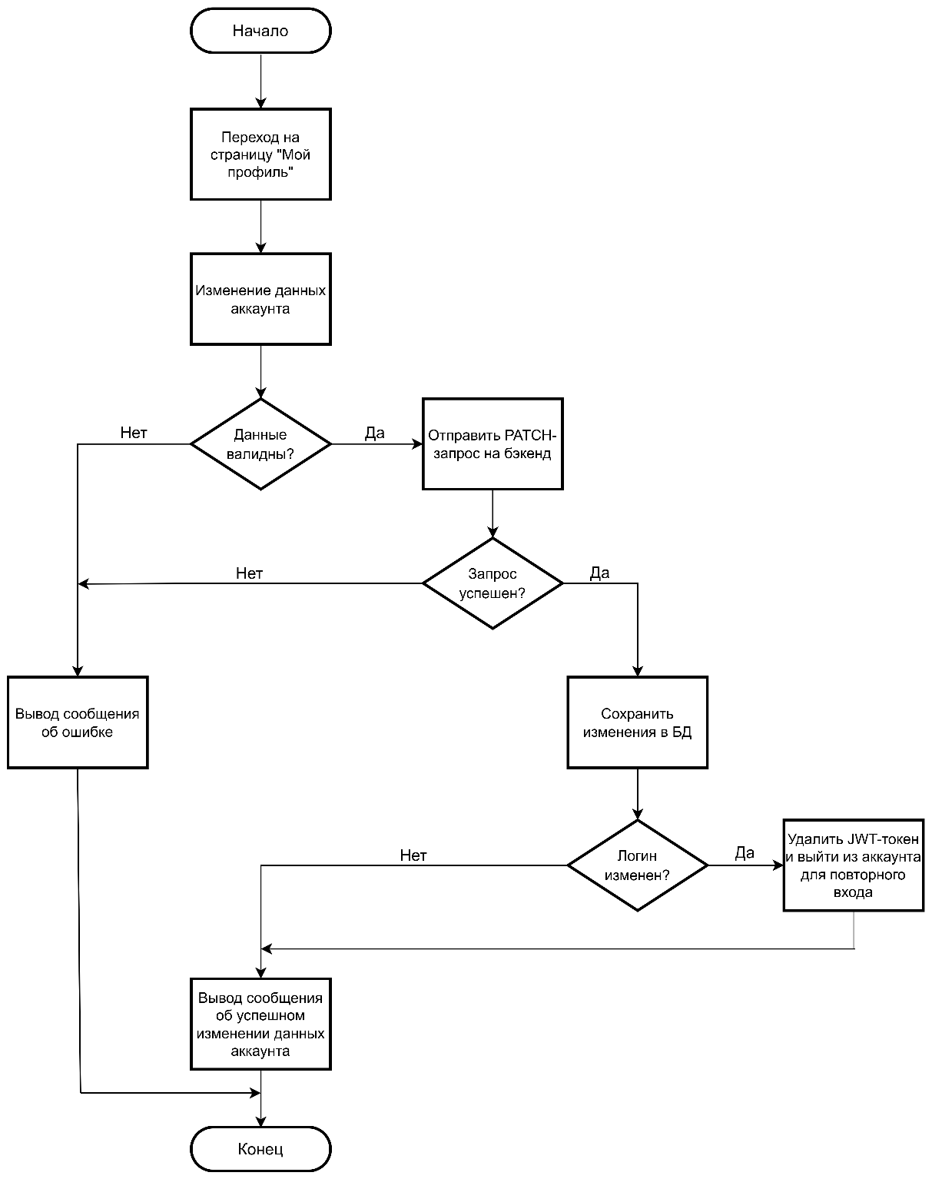
Рис. 3.20
    - Реализация классов
Для описания класса пользователя используется класс User, который описан в п. 3.1.2.
Модуль UserRouter используется для отправки PATCH-запроса /api/users/{id} для изменения данных аккаунта.

    - Описание контрольного примера
Страница редактирования информации профиля
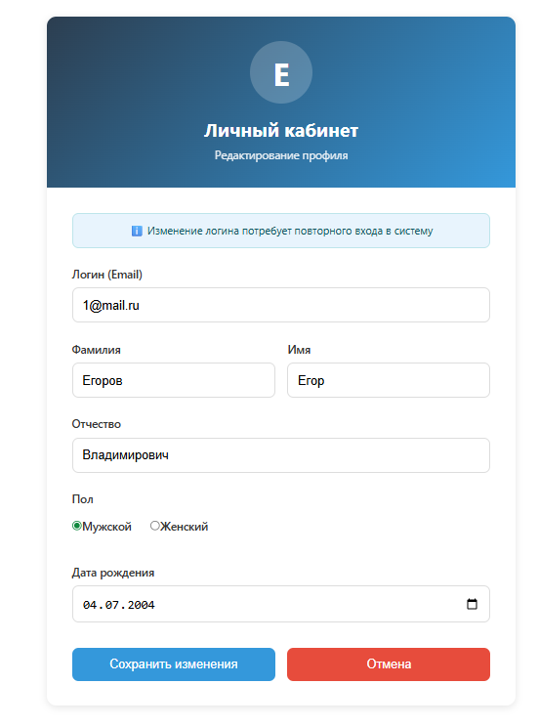
Рис. 3.21
Ответ сервера
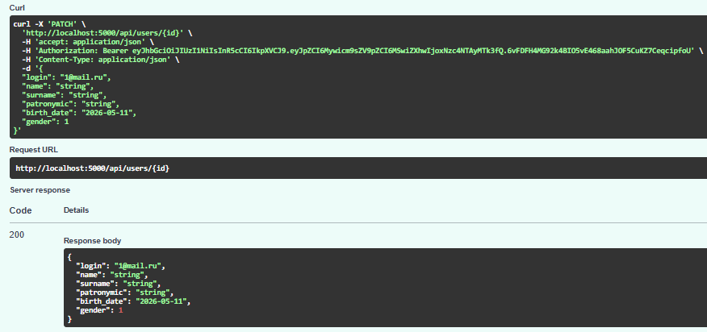
Рис. 3.22

ЗАКЛЮЧЕНИЕ

СПИСОК ЛИТЕРАТУРЫ
- Федерация армрестлинга России: [Электронный ресурс]. https://armwrestling-rus.ru/ (Дата обращения: 16.12.2025)
- Соболева В.П. Методические указания по оформлению курсовых и дипломных работ. – Ижевск: Изд-во ИжГТУ, 2008.- 25с.
- Вигерс, Карл И. Разработка требований к программному обеспечению пер. с англ. / Карл Вигерс и Джой Битти.- 3-е изд., доп.- Санкт-Петербург : БХВ, 2020.- 716 с. : ил., портр., табл.; 24 см.- (Microsoft).; ISBN 978-5-9909805-3-2.

ПРИЛОЖЕНИЕ 1

ТЕКСТЫ ПРОГРАММ

ПРИЛОЖЕНИЕ 2

РУКОВОДСТВО ПОЛЬЗОВАТЕЛЯ

